目录

WebSphere软件群简介 1
安装指南 1
RAD安装 1
「WebSphere Developer for zSeries V6.0 Fix適用方法」 14
「WebSphere Developer for zSeries V6.0からV6.0.1 の更新」 16
データベース接続の構成 36
COBOL を使用した DB2 データベースへの接続 40

WebSphere软件群简介

安装指南

RAD安装
Rational Application DeveloperV6.0のインストール

＊インストールはAdministrator権限のユーザーで行ってください。
安装时以管理员权限进行
＊製品にはインストールガイドがありますので、適宜ご参照ください。

1．前提条件の確認
Rational Application Developer V6.0を導入に際しての前提条件は下記のとおりです。
1.1ハードウェア前提条件

・ Intel(R) Pentium(R) Ⅲ800 MHz 以上推奨

・ モニターの最小必要要件：1024×768

・ 768 MB 以上のRAM。(1GB RAM を推奨)

・ ディスク・スペース要件：Application Developer のインストールに最小3.5GB。開発リソース用の追加のディスク・スペース（オプションの機能とランタイムがインストールされていない場合は最小ディスク・スペースを減らすことができます）。

1.2ソフトウェア前提条件

・ Windows(R) 2000 Professional (SP3 または SP4)

・ Windows(R) 2000 Server (SP3 または SP4)

・ Windows(R) 2000 Advanced Server (SP3 または SP4)

・ Windows XP Professional (SP1 または SP2)

・ Windows(R) Server 2003 Standard

・ Windows(R) Server 2003 Enterprise

・ Red Hat Enterprise Linux Workstation Version 3.0 (全サービス・パック)

・ SUSE LINUX Enterprise Server Version9 (全サービス・パック)

詳しくは製品付属のインストールガイド、また以下の製品資料をご参照ください。
http://www-6.ibm.com/jp/software/rational/products/pdf/rad.pdf

＊尚、このインストールガイドはWindows XP Professional SP1で作成しております。

1．extractor_rad_v6.exeをダブルクリックしてください。
（「IBM Rational Application Developer V6.0 インストーラー」ウィンドウが起動します）
画面の指示に従って「次へ」ボタンをクリックしてください。

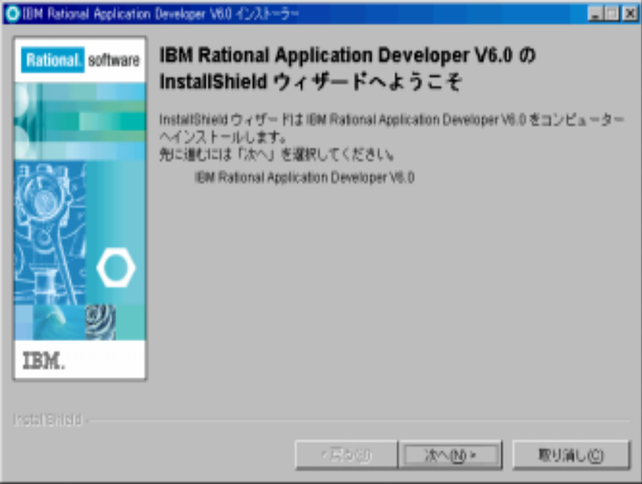

2．ソフトウェア・ライセンス情報が表示されたら、表示された使用条件をお読みになったうえで「使用条件の条項に同意します」を選択した状態で「次へ」ボタンをクリックしてください。

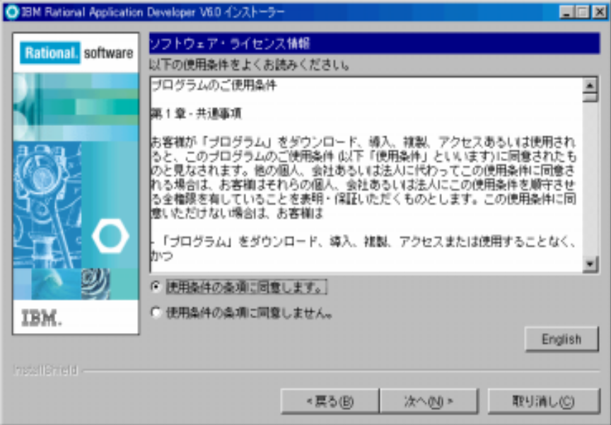

3．インストール先のフォルダが表示されます。インストール先を任意に指定する場合は、「ブラウズ」ボタンをクリックしてフォルダを指定し、「次へ」ボタンをクリックしてください。
（ディレクトリ名にはブランクや漢字が入っていないことが推奨されます）

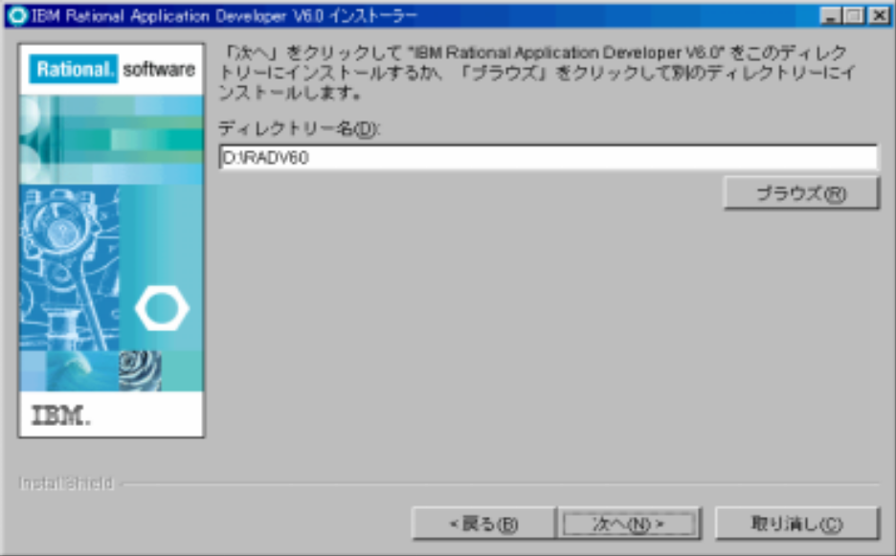

4．フィーチャーの選択画面が表示されます。必要に応じて内容を変更して「次へ」ボタンをクリックしてください。

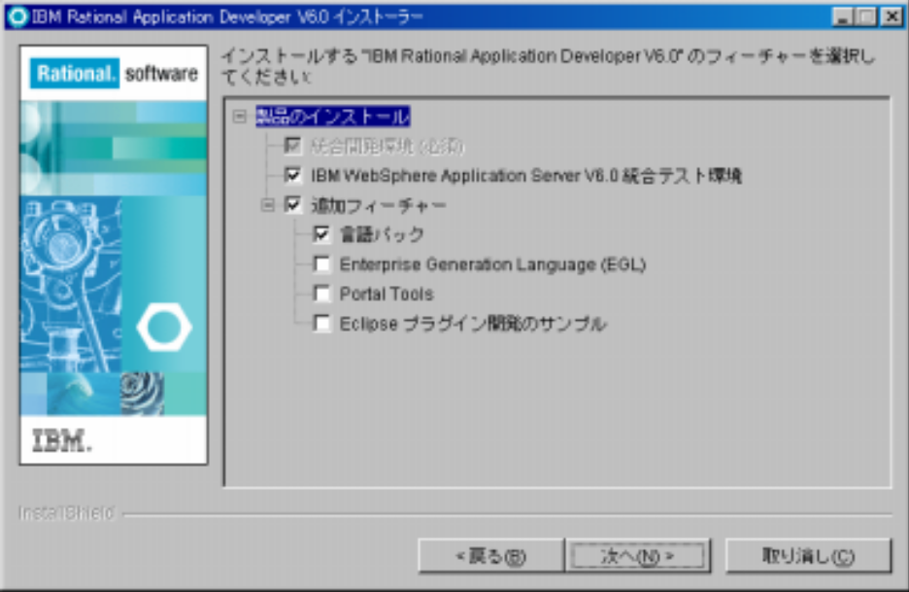

5.先ほどの画面で選択したフィーチャーが含まれていることを確認して「次へ」

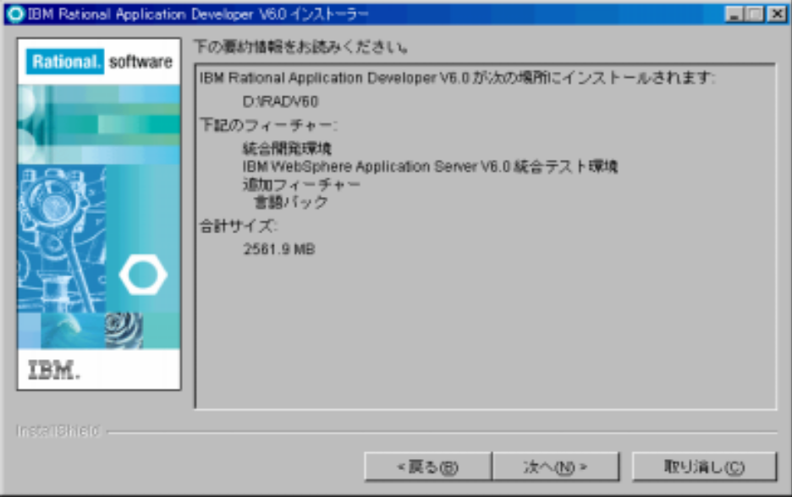

6.インストールが開始されるので、そのままお待ちください。

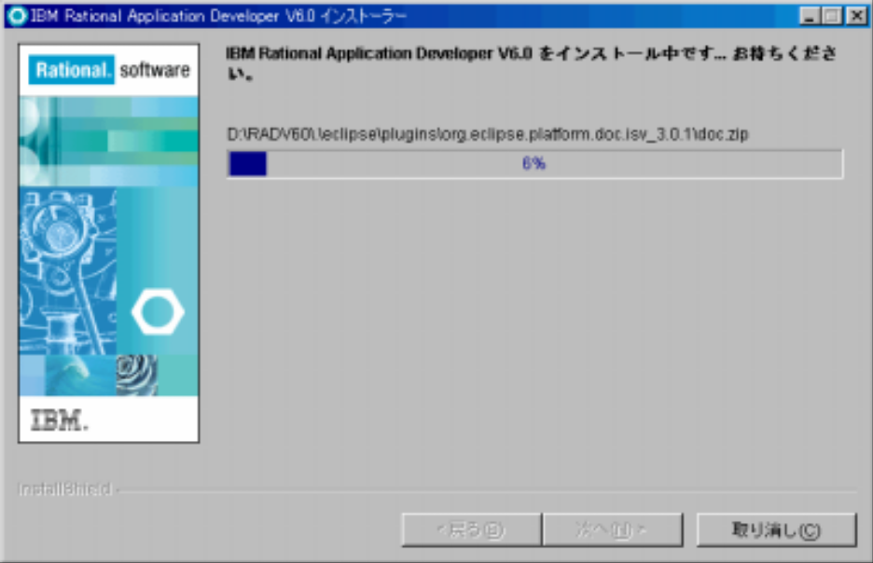

7.インストールが終了すると、「正常にインストールされました」というメッセージが表示されます。「次へ」ボタンをクリックしてください。

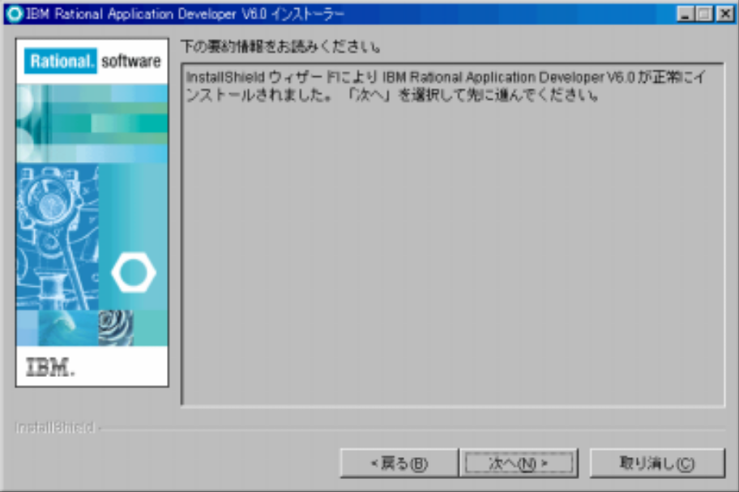

8．「Agent Controllerのインストールを開始」のチェックをはずして、「終了」ボタンをクリックしてください。

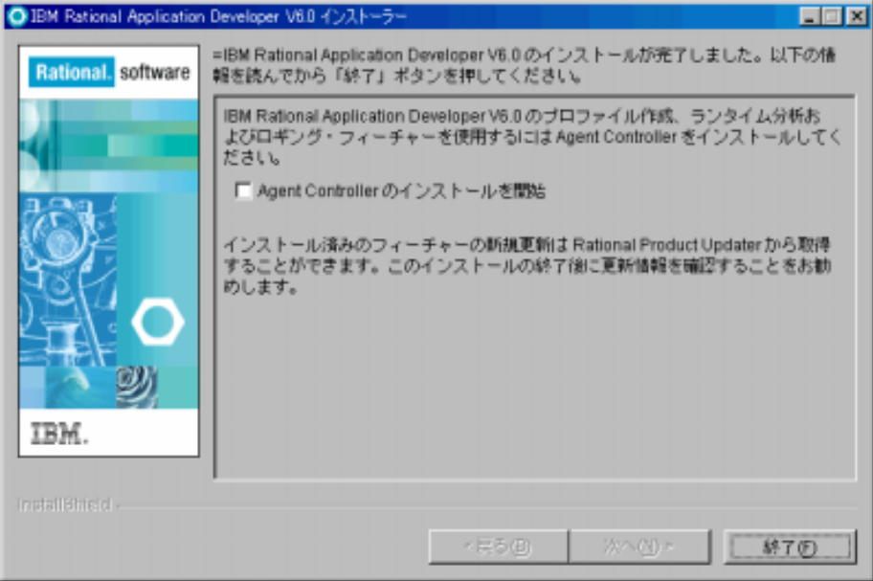

以上でRational Application Developer V6.0のインストール作業は完了です。
２．WebSphere Developer for zSeries V6.0.1のインストール
(最新FIXのアップデート)

＊インストールはAdministrator権限のユーザーで行ってください。
＊製品にはインストールガイドがありますので、適宜ご参照ください。
＊尚、このインストールガイドはWindows XP SP2で作成しております。

1．前提条件の確認
WebSphere Developer for zSeries V6.0.1導入に際しての前提条件は下記のとおりです。

1.1ハードウェア前提条件
・Intel(R) Pentium(R) Ⅲ800 MHz 以上推奨
・モニターの最小必要要件：1024×768
・768 MB 以上のRAM。(1GB RAM を推奨)
・ディスク・スペース要件：WebSphere Developerをインストールするのに最小2.5GB。必要なスペースの最大量は、インストールすることを選択したオプション・フィーチャーによって、またインストールした製品保守のレベルによって異なります。

1.2ソフトウェア前提条件
・Windows(R) 2000 Professional (SP3 またはそれ以上)
・Windows(R) 2000 Server (SP3 またはそれ以上)
・Windows(R) 2000 Advanced Server (SP3 またはそれ以上)
・Windows XP Professional (SP1またはそれ以上)
・Windows(R) Server 2003 Standard
・Windows(R) Server 2003 Enterprise

1.3 その他のソフトウェア要件
・WebSphere Developer には、以下のソフトウェアが必要です。
・Rational Application Developer またはRational Software Architect V6.0
・TCP/IP インストール済みで構成済みであること
・Microsoft® Internet Explorer V6.0

＊Rational Application DeveloperV6.0 インストール手順
http://www-6.ibm.com/jp/software/websphere/developer/rad/v6/basic/pdf/radv6_install.pdf

＊WebSphere Developer for zSeries V6.0 をすでにインストール済みの場合は、Refresh Pack適用することでV6.0.1 に更新することができます。「WebSphere Developer for zSeries V6.0からV6.0.1 の更新」の章をご参照ください。

1．Launchpad.exeをダブルクリックしてください。
（WebSphere Developer for zSeries V6.0.1のインストーラーが起動します）

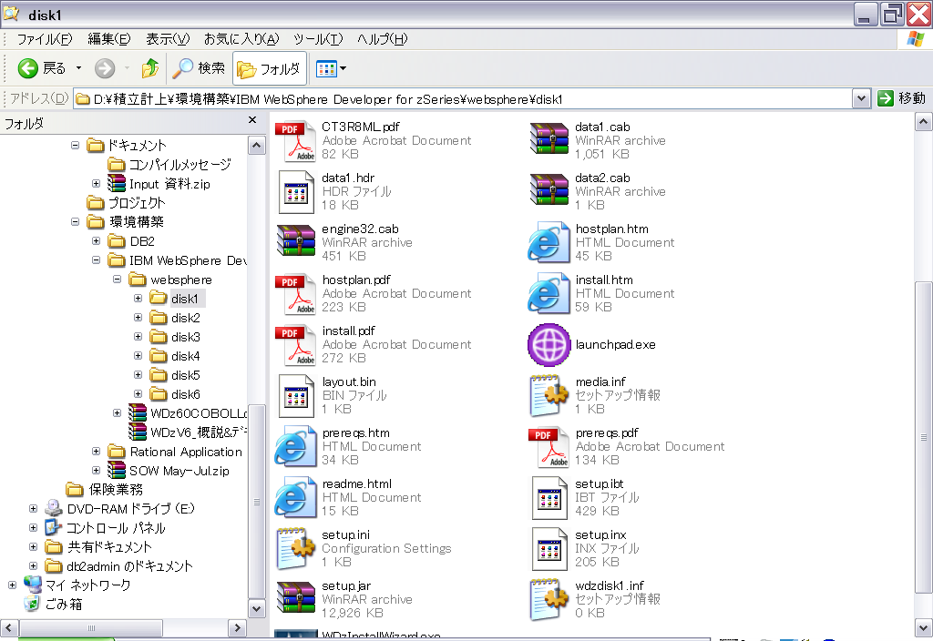

2．「IBM WebSphereR Developer for zSeries バージョン6.0.1のインストール」を選択してください。
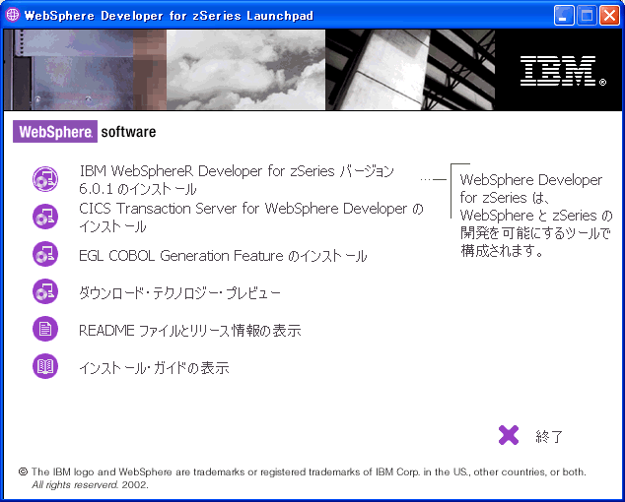
3．「IBM WebSphere Developer for zSeries バージョン6.0.1インストーラー」ウィンドウが表示されます。画面の指示に従って「次へ」ボタンをクリックしてください。
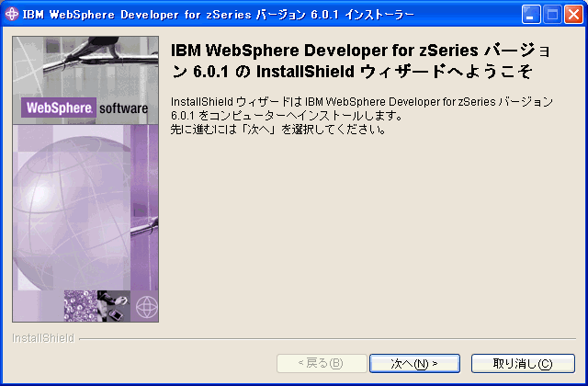

4．ソフトウェア・ライセンス情報が表示されたら、表示された使用条件をお読みになったうえで「使用条件の条項に同意します」を選択した状態で「次へ」ボタンをクリックしてください。
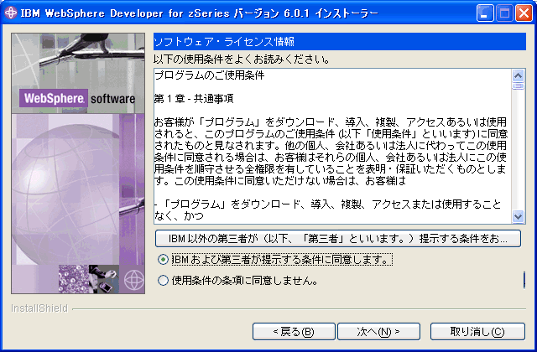

5．インストール先のフォルダが表示されます。Rational Application Developer またはRational Software Architectのインストール先が表示されますので、「次へ」ボタンをクリックしてください。
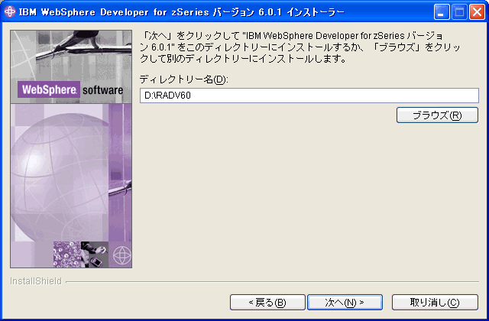

6. Rational Product Updaterを実行して、必要なレベルに更新します。一時ファイルに必要な容量が確保されているか確認して、「次へ」ボタンをクリックしてください。
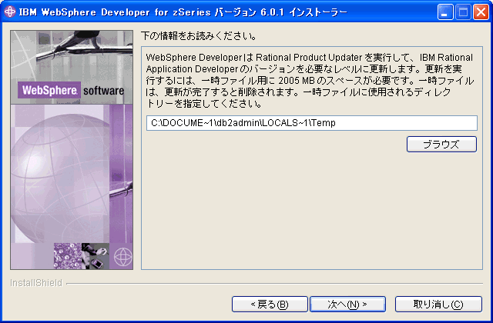

7.フィーチャーの選択画面が表示されます。必要に応じて内容を変更して「次へ」ボタンをクリックしてください。
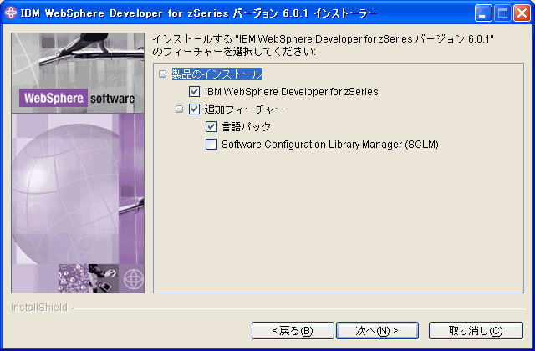

8．先ほどの画面で選択したフィーチャーが含まれていることを確認して「次へ」ボタンをクリックしてください。
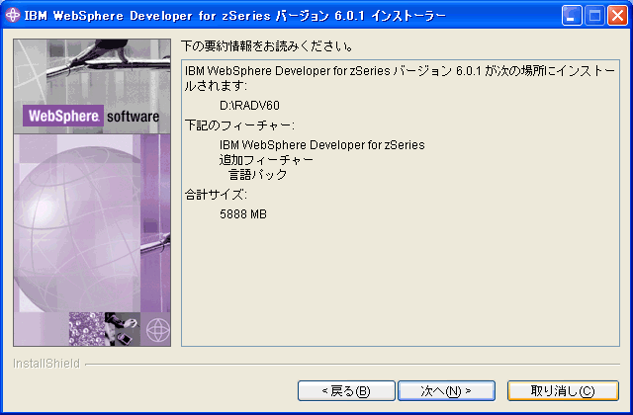

9．インストールが開始されるので、そのままお待ちください。
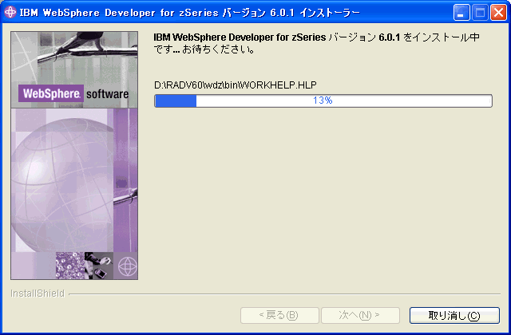

10．インストールが終了すると、「正常にインストールされました」というメッセージが表示されます。「終了」ボタンをクリックしてください。これでWebSphere Developer for zSeries V6.0.1 のインストールは終了です。
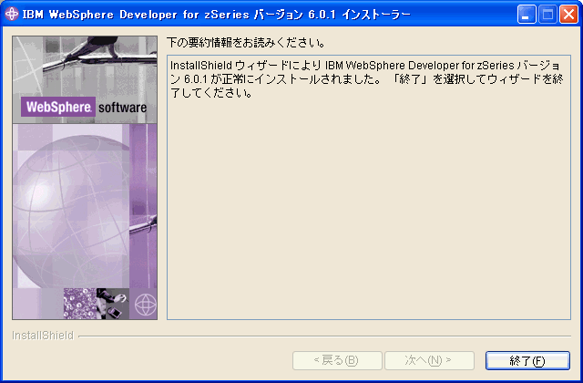

「WebSphere Developer for zSeries V6.0 Fix適用方法」
製品の更新・修正モジュール（Fix）は、「Rational Product Updater」を使用して導入します。システムがインターネットに接続されている場合には、更新・修正モジュールをインターネットからオンラインで直接導入することができます。ここではオンラインの適用方法を記述します。
＊「Rational Product Updater」を使用した更新・修正モジュールの適用は以下をご参照ください。
http://www-06.ibm.com/jp/software/rational/download/ifix/index.html

1. 「スタート」-「プログラム」-「IBM Rationa」- 「Rational Product Updater」を起動します。
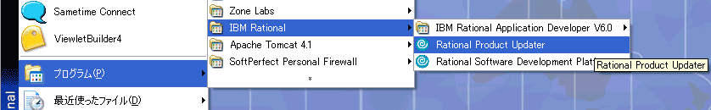

2. 「更新の検索」をクリックします。
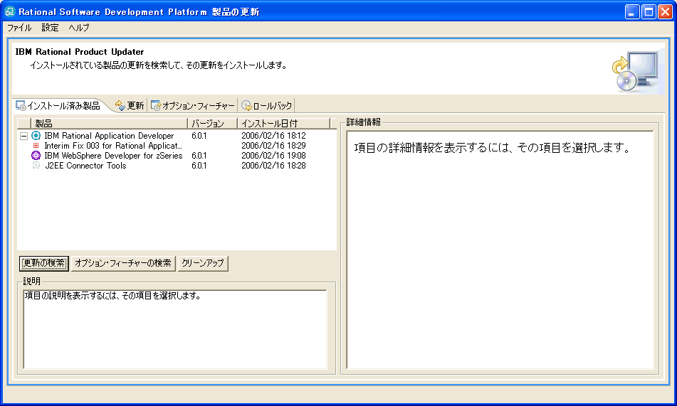

3. 更新可能なコンポーネントが表示されますので、すべてを選択して、「更新のインストール」をクリックします。
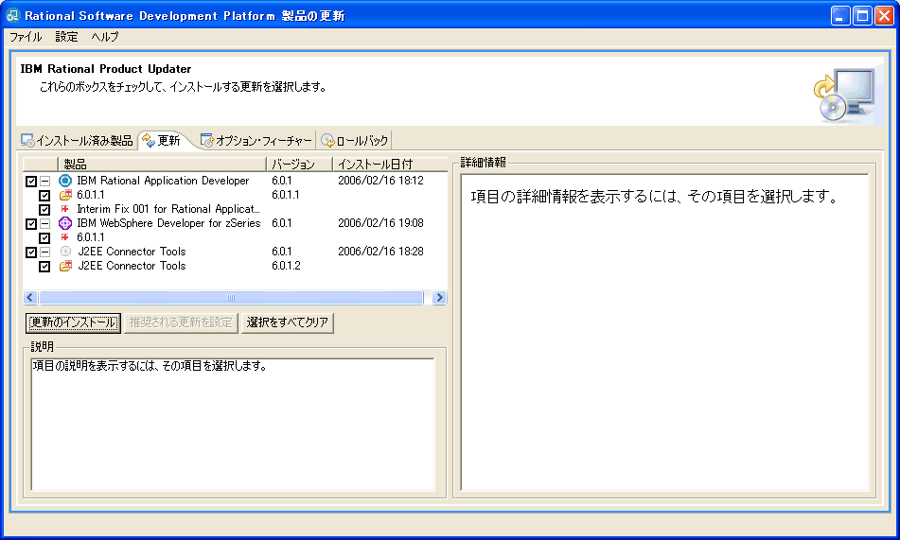

4. 「通知」画面が表示されますので、ご確認の上を「継続」クリックしてください。
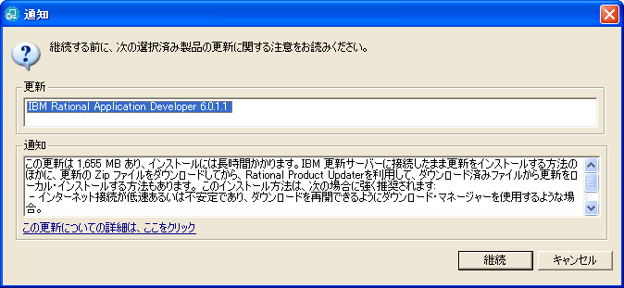

5. ご使用条件に同意し、「OK」をクリックしてください。するとインストールが始まります。しばらくお待ちください。
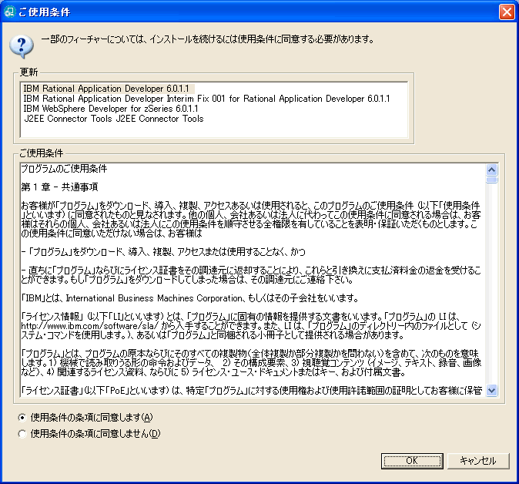

6. 正常にインストールされたら、Rational Product Updaterを終了します。
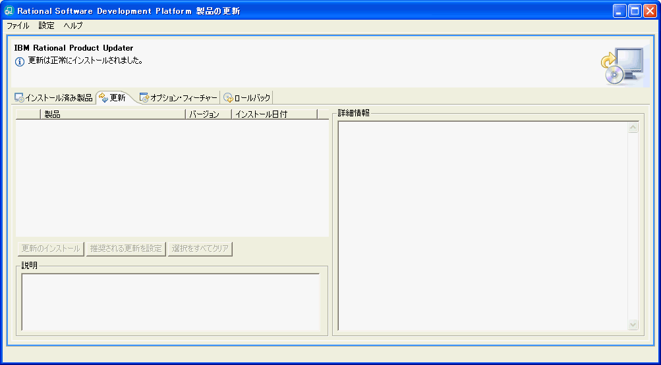

「WebSphere Developer for zSeries V6.0からV6.0.1 の更新」
WebSphere Developer for zSeries V6.0を既に使用している場合はアンインストールすることなく、ネットワーク経由で更新することが可能です。まず、以下のURLに接続してください。
http://www-1.ibm.com/support/docview.wss?uid=swg24010987
＊ネットワーク経由の場合、更新に時間がかかることがありますので、ご注意ください。

1. Installation Instructionsの「WebSphere Developer for zSeries 6.0.1 Install Readme」をクリックすると、更新の方法（英文）が記載されています。適宜、ご参照ください。
Download packageの「RPU executable for WDz 6.0.1 Client」の孝にある「HTTPS」をクリックします。
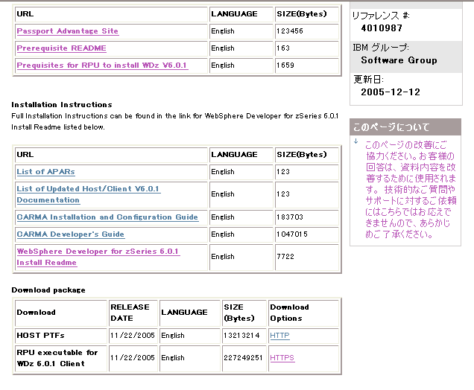

2. 「Terms and conditions」で「I agree」をクリックします。
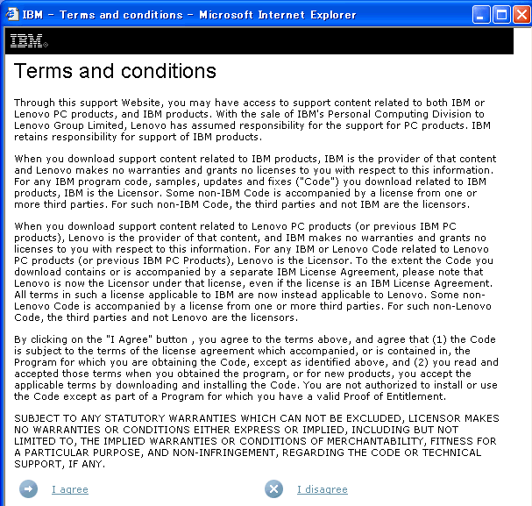

3. IBM IDでログオンします。IBM ID をお持ちでない場合には、登録してください。
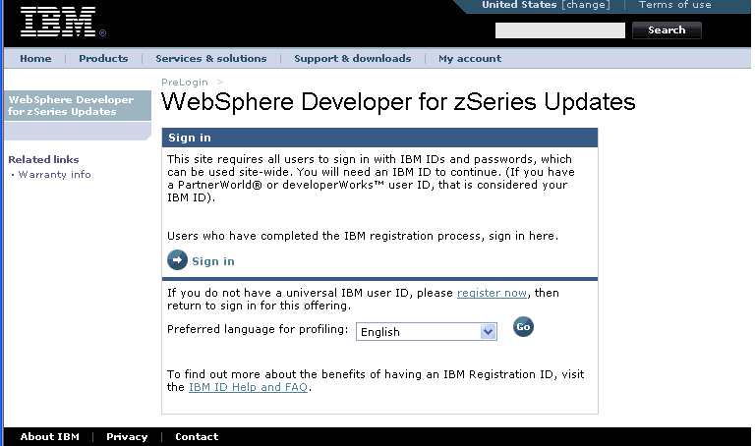

4. ダウンロードより、「WDz601RPU.exe」を任意のフォルダにダウンロードします。この資料ではC:\tmp\wdzにダウンロードしています。
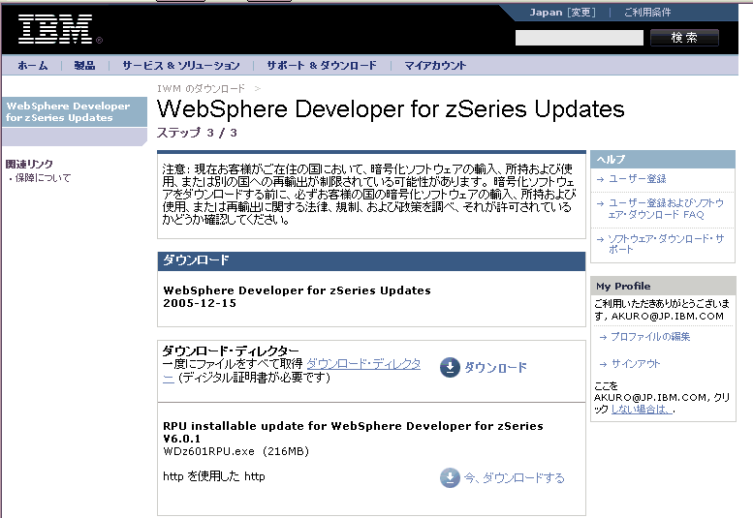

5. ダウンロードした「WDz601RPU.exe」をダブルクリックします。
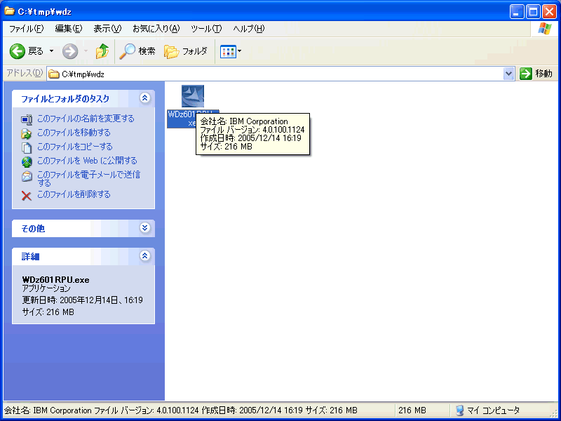

6. 任意のフォルダに展開します。デフォルトはカレントディレクトリです。
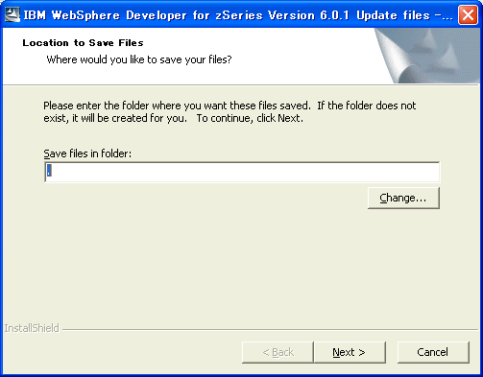

7. 「スタート」-「プログラム」-「IBM Rationa」- 「Rational Product Updater」を起動します。

8. 「設定」-「サイトの更新」を選択します。
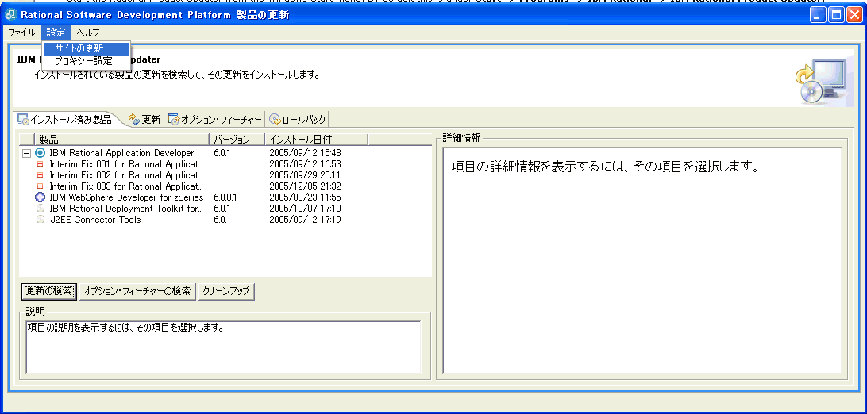

9. 「サイトの更新」画面で「参照」をクリックします。「ファイルを開く」が表示されますので、C:\tmp\wdz\websphereにある「policy.xml」を選択し、「開く」をクリックします。
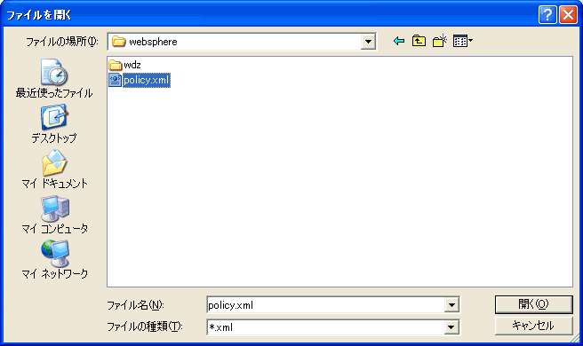

10. 「サイトの更新」画面に戻り、「OK」ボタンを押します。
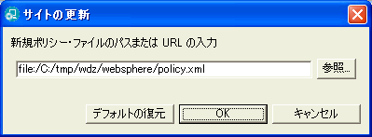

11. 「更新の検索」をクリックします。
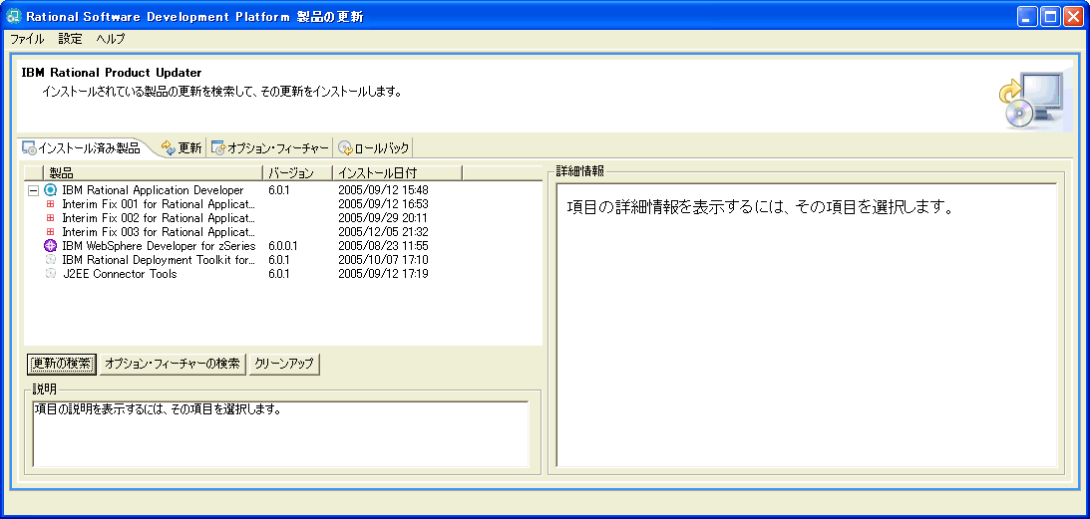

12. 更新可能なコンポーネントが表示されますので、すべてを選択して、「更新のインストール」をクリックします。
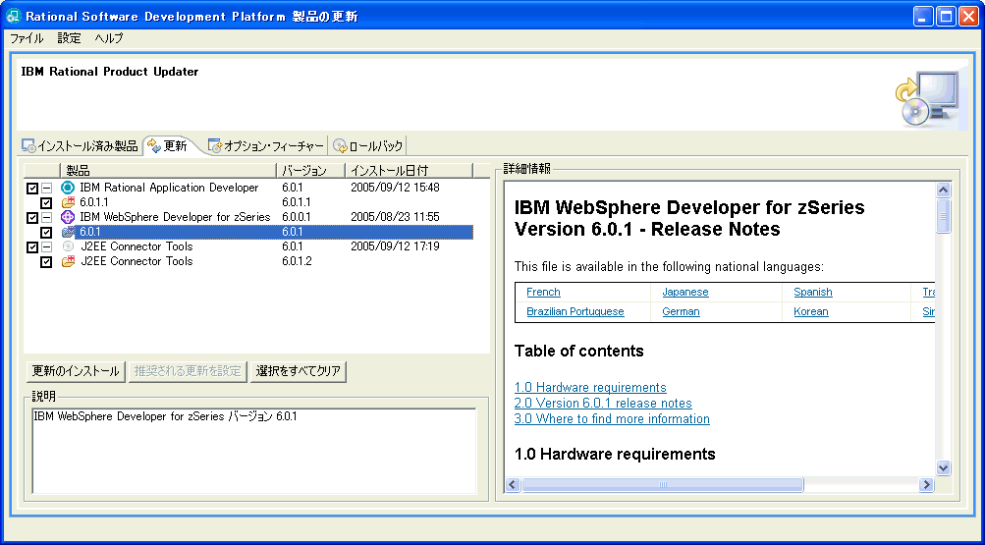
13. ご使用条件に同意し、「OK」をクリックしてください。するとインストールが始まります。しばらくお待ちください。
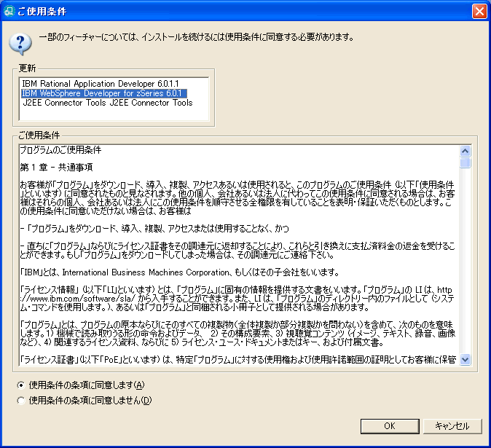

14. 正常にインストールされたら、Rational Product Updaterを終了します。

３．DB2 UDB Enterprise Server Edition V8.2のインストール

1．前提条件の確認

1.1言語の設定は下記のとおりです。

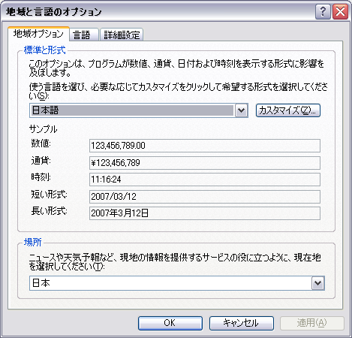

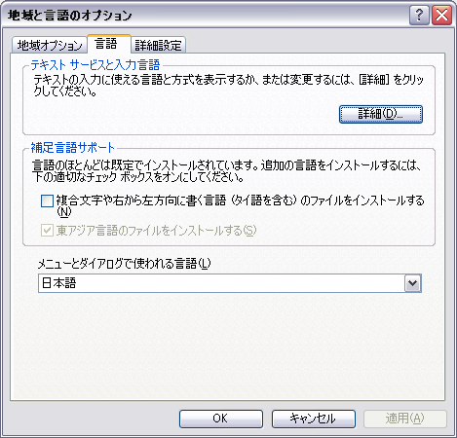

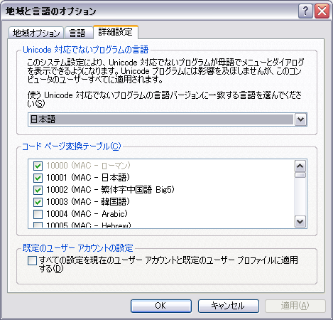

1.2 DB2ADMINユーザを追加する。

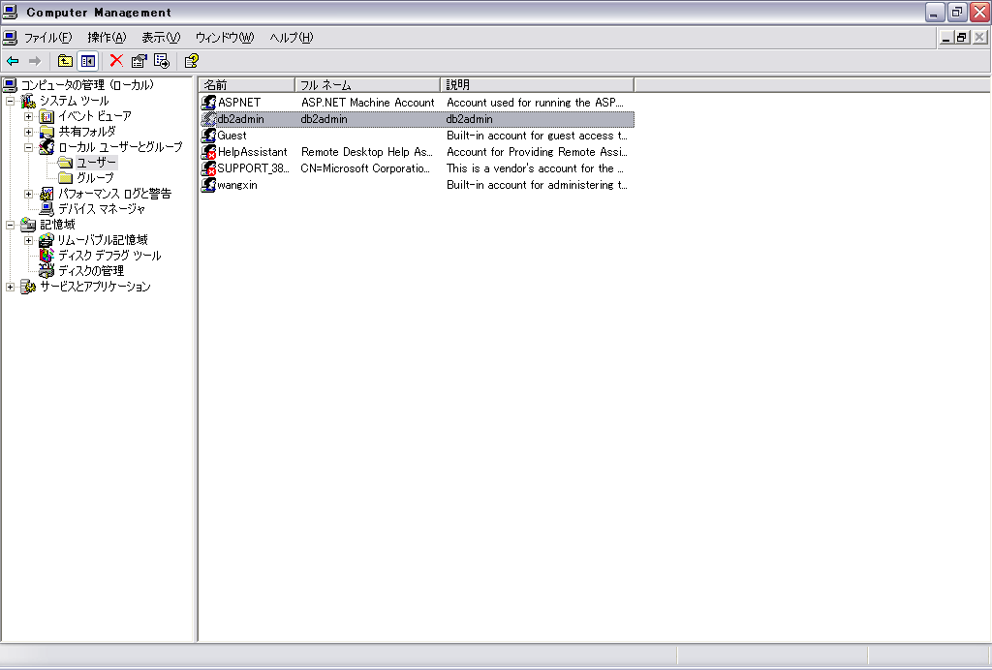

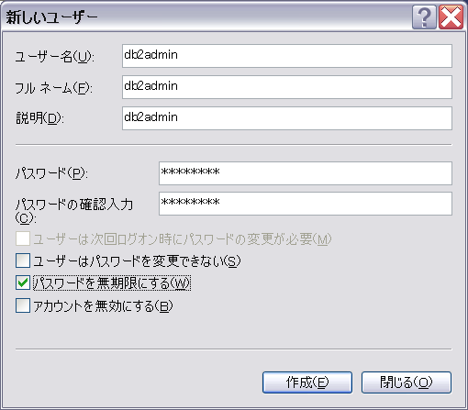

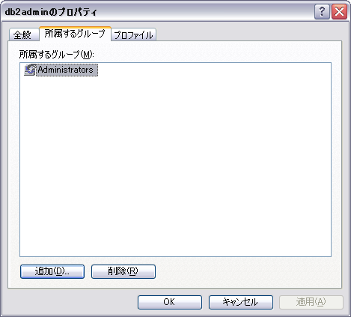
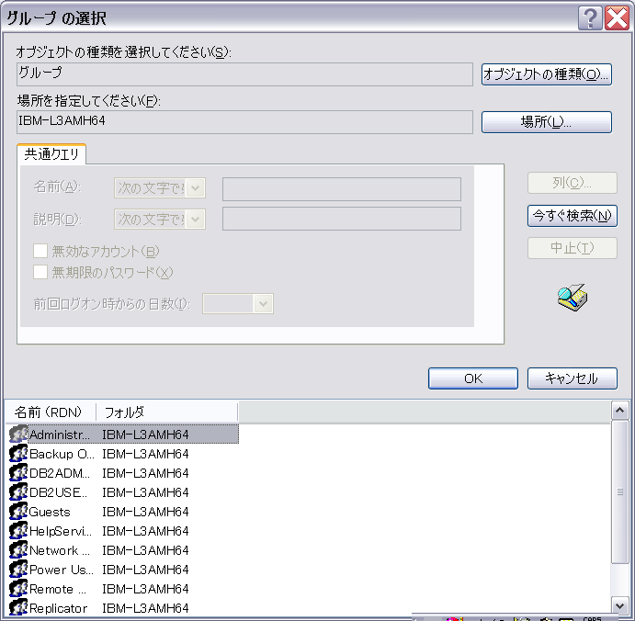

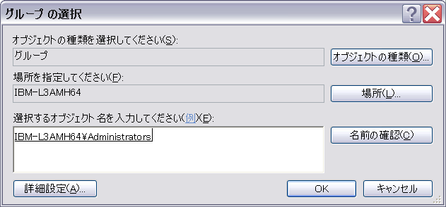

2. setup.exeをダブルクリックしてください。

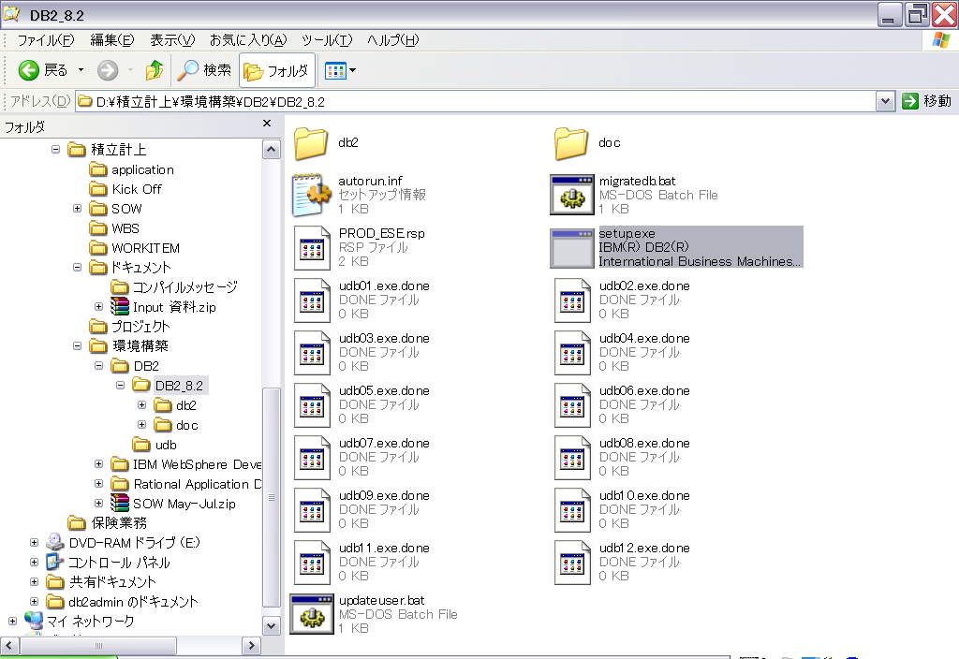

3．「IBM DB2 セットアップ・ランチバッド」ウィンドウが表示されます。画面の指示に従って「製品のインストール」ボタンをクリックしてください。

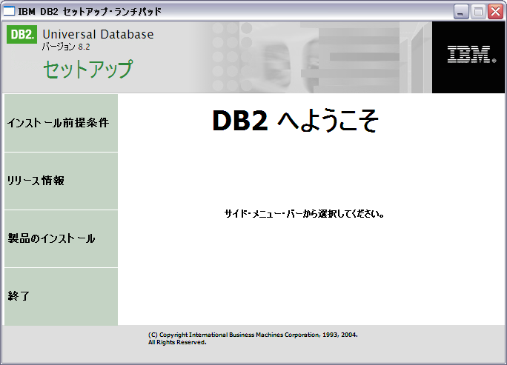
4. 画面の指示に従って「次へ」ボタンをクリックしてください。

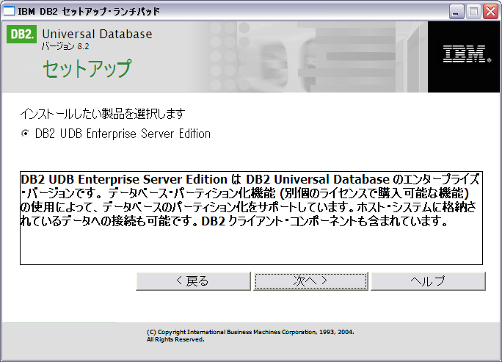

5. 画面の指示に従って「次へ」ボタンをクリックしてください。
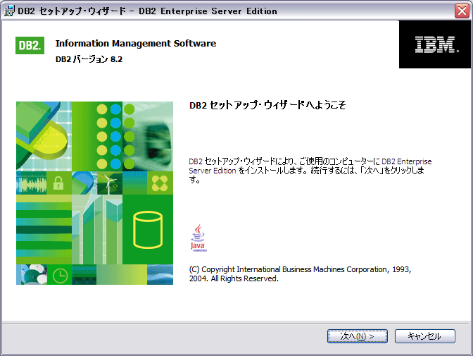

6.「使用条件の条項に同意します」を選択した状態で「次へ」ボタンをクリックしてください。
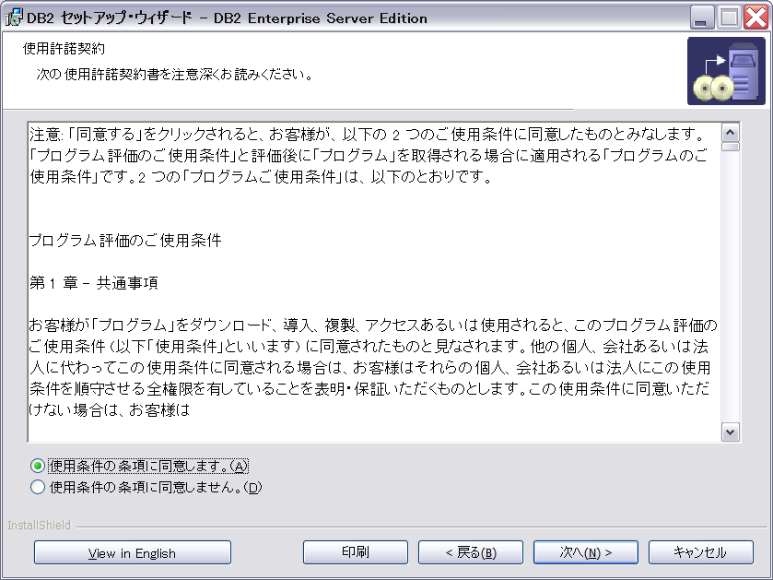

7.画面の指示に従って「次へ」ボタンをクリックしてください。
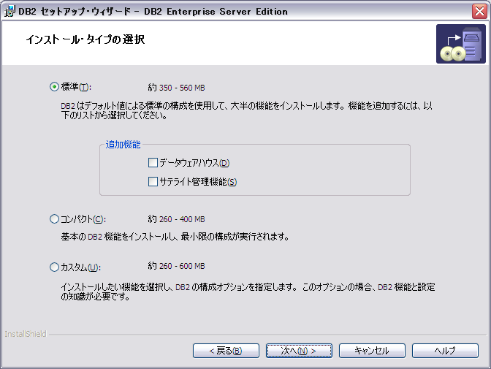
8.画面の指示に従って「次へ」ボタンをクリックしてください。
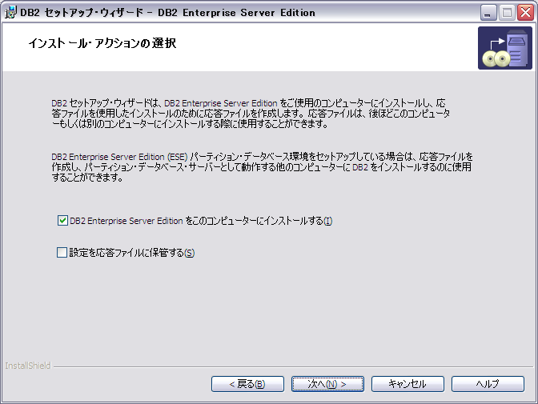

9.画面の指示に従って「次へ」ボタンをクリックしてください。
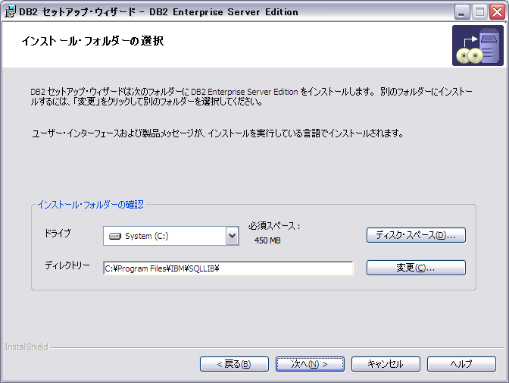

10.画面の指示に従ってユーザー名とパスワードを入力して、「次へ」ボタンをクリックしてください。
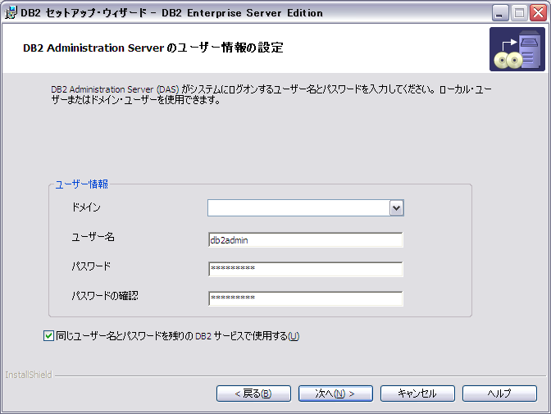
11.画面の指示に従って「次へ」ボタンをクリックしてください。

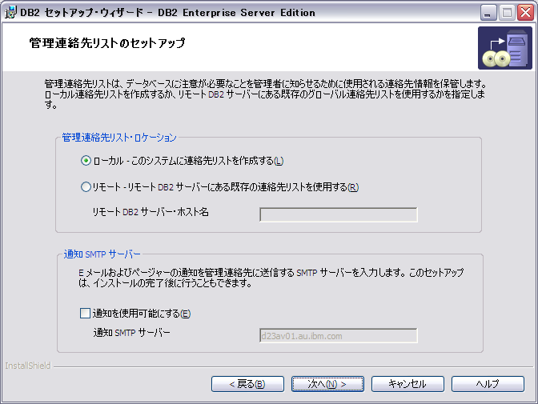
12.「OK」ボタンをクリックしてください。
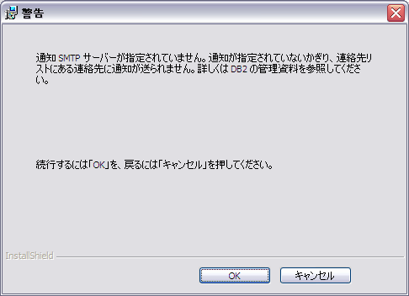

13.画面の指示に従って「次へ」ボタンをクリックしてください。

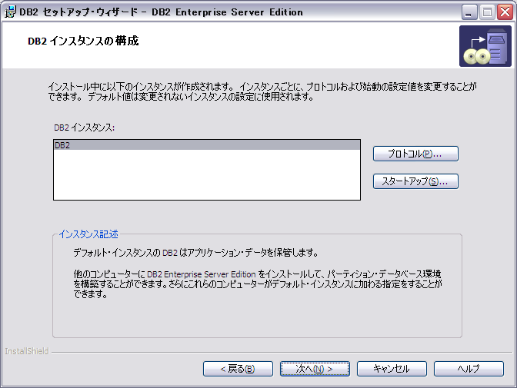
14.画面の指示に従って「次へ」ボタンをクリックしてください。
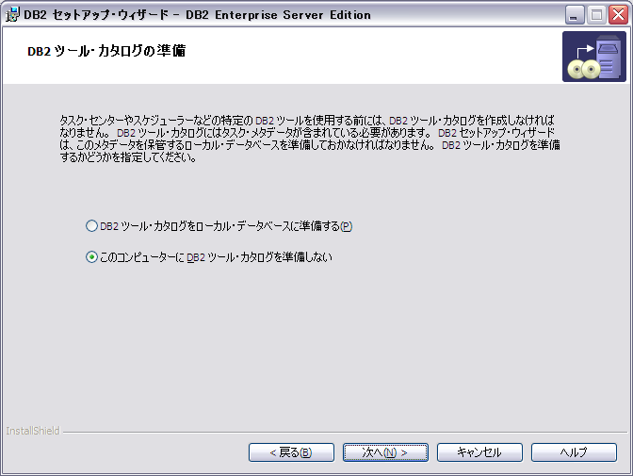

15.「タスクをインストールの完了後まで保留する」を選択して、「次へ」ボタンをクリックしてください。
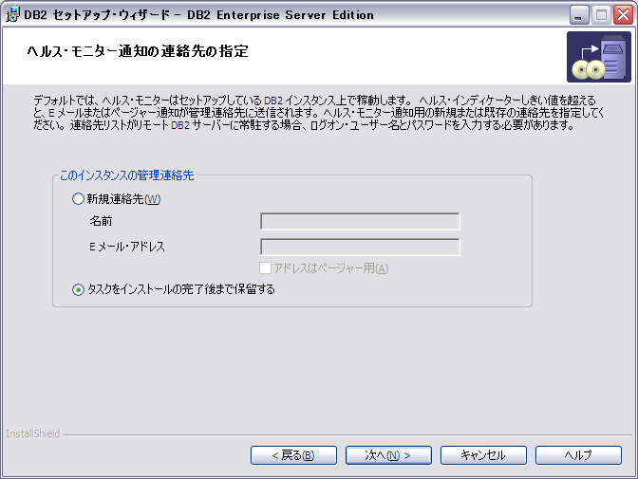
16.画面の指示に従って「次へ」ボタンをクリックしてください。

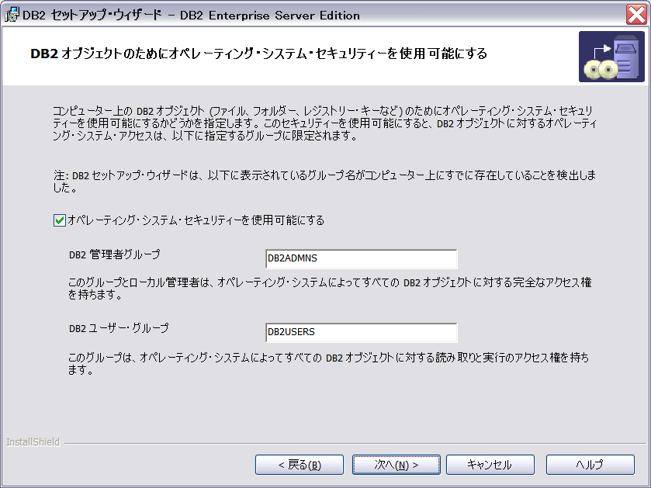

17.画面の指示に従って「インストール」ボタンをクリックしてください。

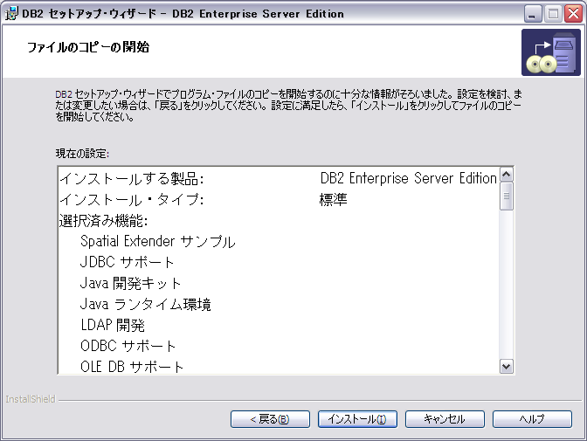

18.インストールが開始されるので、しばらくお待ちください。
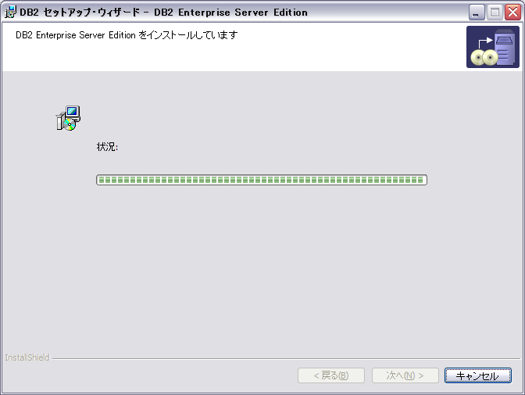

19.インストールが終了すると、「セットアップ完了」というメッセージが表示されます。「完了」ボタンをクリックしてください。これでDB2 UDB Enterprise Server Edition V8.2のインストールは終了です。

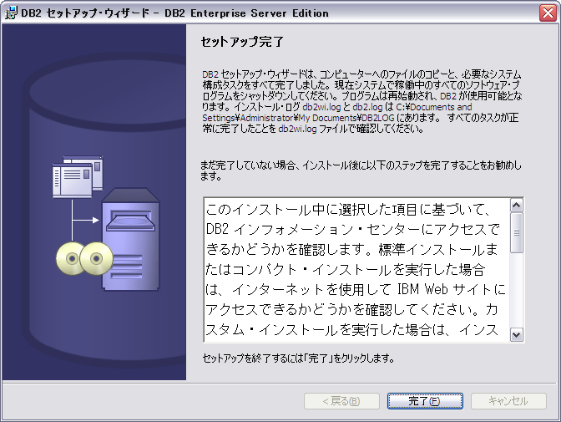
- WD/zとDB2 のConnect

データベース接続の構成

1. 「サンプル・データベース」ボタンをクリックして、サンプル・データベース を作成します。（インストールはDB2ADMIN権限のユーザーで行ってください。）

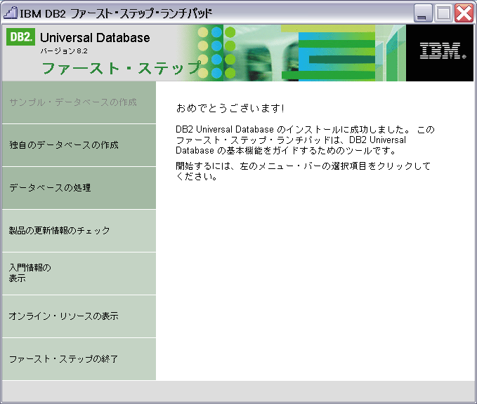

2.「プログラム」->「IBM DB2」->「Setup Tools (セットアップ・ツール)」->「Configuration Assistant (構成アシスタント)」を選択して、スタート・メニューから構成アシスタントを開きます。

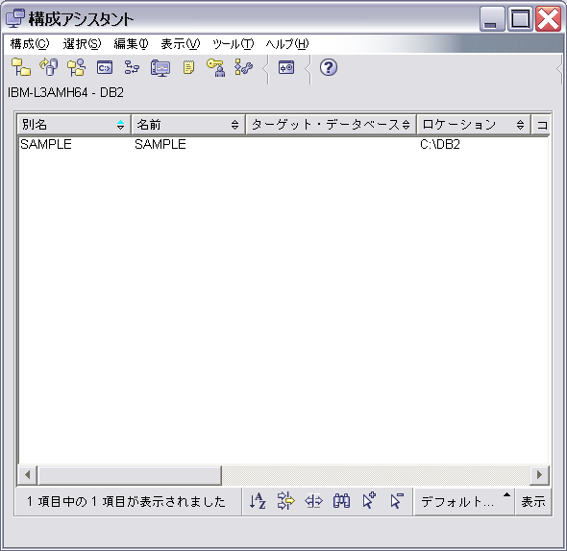

3.「選択」->「テスト接続」をクリックします。
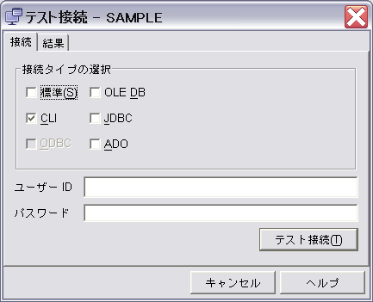

4. 接続に成功すると、「結果」タブの下のフィールドに「CLI 接続は正常にテストされました」が表示されます。
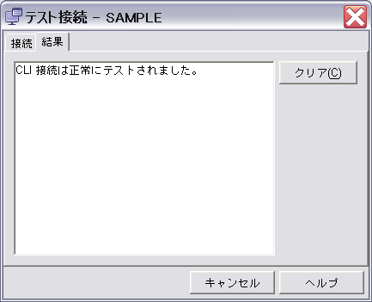

COBOL を使用した DB2 データベースへの接続

1. WebSphere Developer for zSeries でローカル COBOL プロジェクトを作成します。

2.「プロジェクト」 > 「プロパティー」 > 「ローカル・リンク・オプション」をクリックし、 DB2 ライブラリーをプロジェクトにリンクします。
3.「リンク・オプション」フィールドに、/de db2api.lib と入力します。

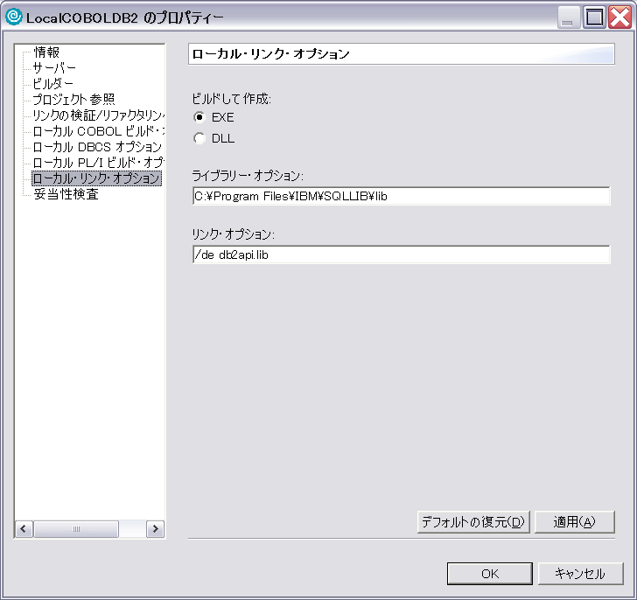

4.「ローカル COBOL ビルド・オプション」をクリックします。
SYSLIB
installation_directory¥INCLUDE¥COBOL_A
注: installation_directory は、実際の DB2 インストール・ディレクトリーに置き換えます。
5.「ソースに組み込み SQL が含まれている」を選択します。
6.「新規接続」ボタンをクリックします。

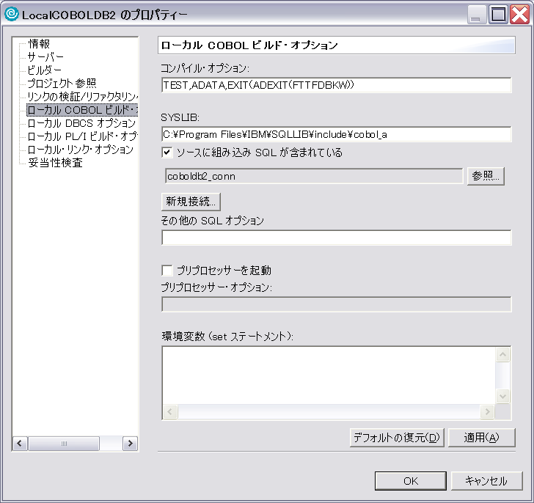

7. 接続名を入力して、「次へ」ボタンをクリックしてください。
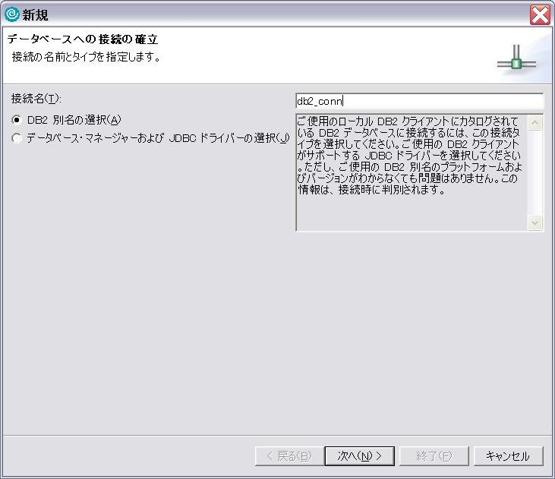

8. JDBCドライバーフィールドに「IBM DB2 Application」を選択し、画面の指示に従ってユーザー名とパスワードを入力して、「接続のテスト」ボタンをクリックしてください。（接続に成功すると「次へ」ボタンをクリックしてください）
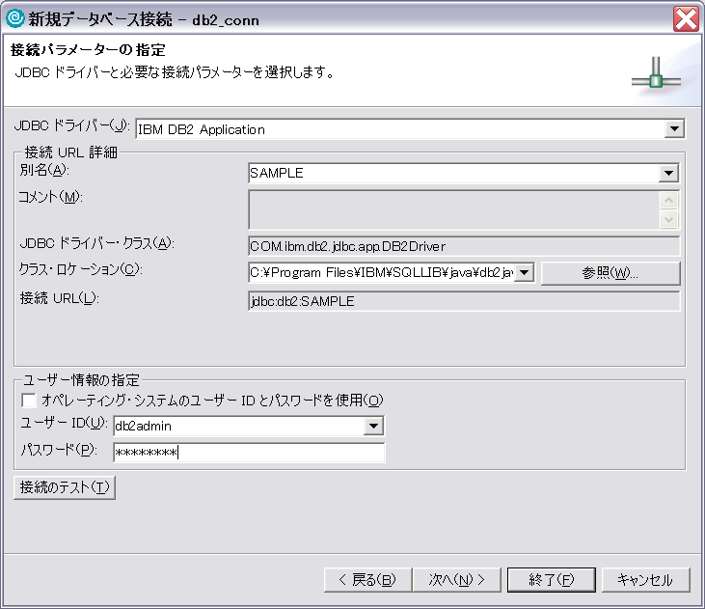
9. 接続に成功すると「正常にSAMPLEに接続しています」が表示されます、
「OK」ボタンをクリックしてください。

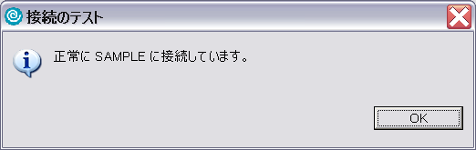

10. 画面の指示に従って「次へ」ボタンをクリックしてください。

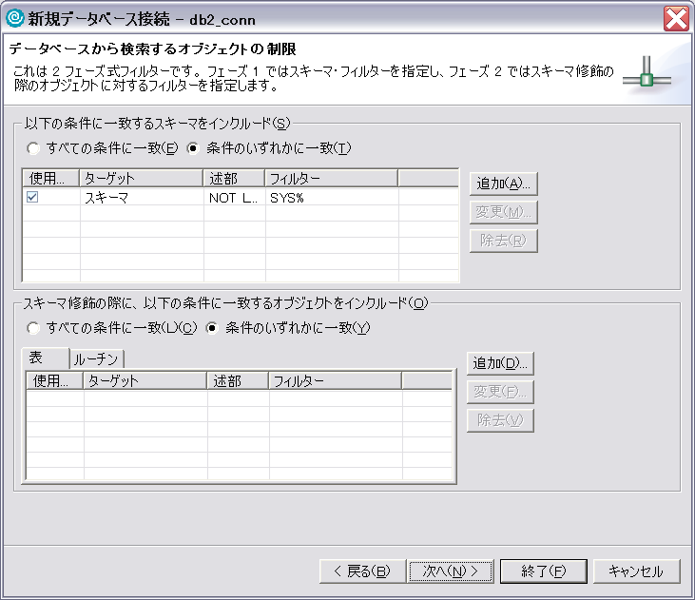

11. 画面の指示に従って「次へ」ボタンをクリックしてください。

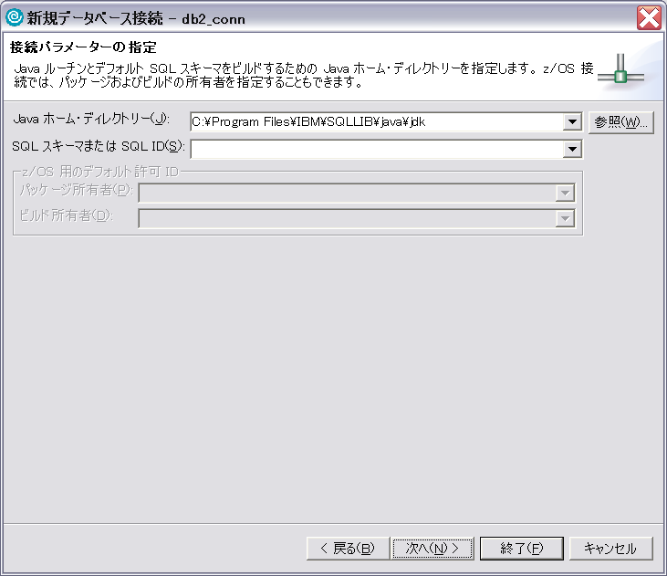

12. 画面の指示に従って「終了」ボタンをクリックしてください。

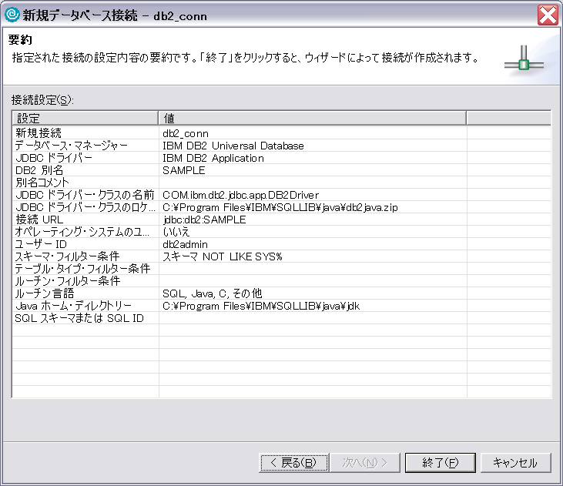
13.「適用」->「OK」ボタンをクリックしてください。これでWD/zとDB2 の接続は終了です。

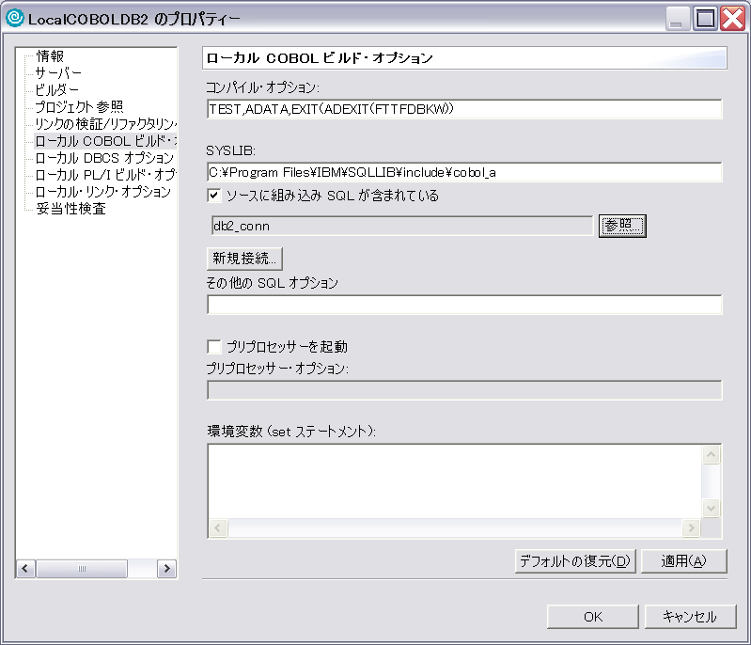

■■WebSphere Developer for zSeries V6.0 基本操作(ローカルCOBOL編)■■
目次
①WebSphere Developer for zSeriesの概要 P.1
②サンプルアプリケーションの編集・実行・デバッグ P.6
別資料）WebSphere Developer for zSeries V6.0.1 のインストール手順

■■WebSphere Developer for zSeriesの概要

■概要
WebSphere Developer for zSeries（WDz）V6.0は、Web＋Java系とホスト系開発および保守の環境を統合したいというニーズに応えるためのIDE（統合開発環境）です。Rational Application Developer for WebSphere Software（RAD）V6.0のすべての機能に加え、ホストで稼動するCOBOLまたはPL/Iアプリケーションのローカルおよびリモート開発をサポートします。WDzはWebSphere Studio Enterprise Developer (WSED) V5の後継製品です。
Eclipse3.0をベースとしたRationalの開発ツール群を総称して、Rational Software Development Platformと呼んでおります。開発者は各自のニーズに合わせて、生産性を高めるようにツールを組み合わせることで開発環境をカスタマイズし、拡張することができます。(http://www-6.ibm.com/jp/software/rational/products/release/sdp-2004/)
WDzもRational Software Development Platformのツール群になり、他のツールとの連携が可能です。
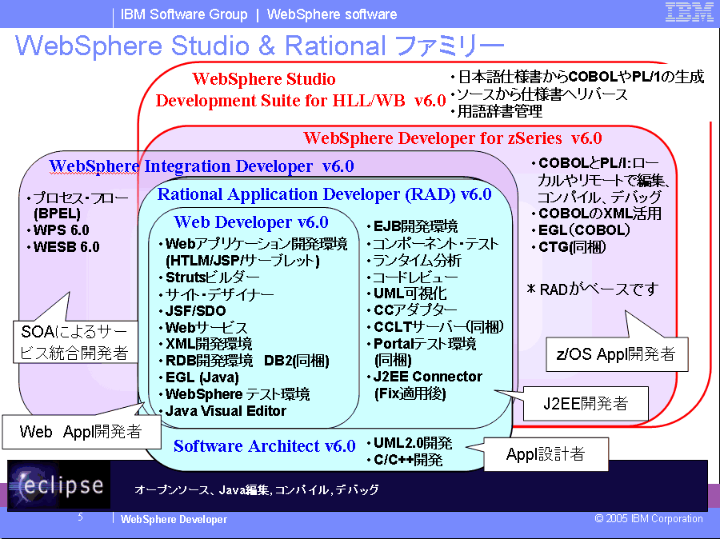

・Rational Web Developer(RWD) ･･･ RADの下位バージョン、EJB開発、コードレビュー機能、CCLT同梱はなし
・Rational Application Developer(RAD) ･･･ Java/J2EE開発環境をフルサポート
・Rational Software Architect(RSA) ･･･ RAD＋UML2.0開発、C/C++開発環境
・WebSphere Developer for zSeries(WDz) ･･･ RAD＋ COBOL, PL/I開発環境, ホスト連携
・WebSphere Studio Development Suite for HLL/WB (HLL/WB) ･･･日本語仕様書からCOBOLやPL/Iの生成
・WebSphere Integration Developer (WID) ･･･ BPEL作成

WDzはホストで稼動するCOBOLまたはPL/Iアプリケーションのローカルおよびリモート開発をサポートします。リモート開発ではソースやJCL、ファイルなどの資産をホストに残したまま、PC上のIDE機能から接続し、活用します。リモート・システム・エクスプローラーを介したソースの編集やモジュール生成のためのコンパイルとジョブ結果の参照、さらにホストで稼動するモジュールをホストのDebug Tool経由でデバッグすることができます。WDzからTSO/USSコマンドの実行も可能です。PC上でのコンパイル（構文チェック）と併せて、ホスト・アプリケーションの開発/保守生産性を向上させます。
従来のISPF開発
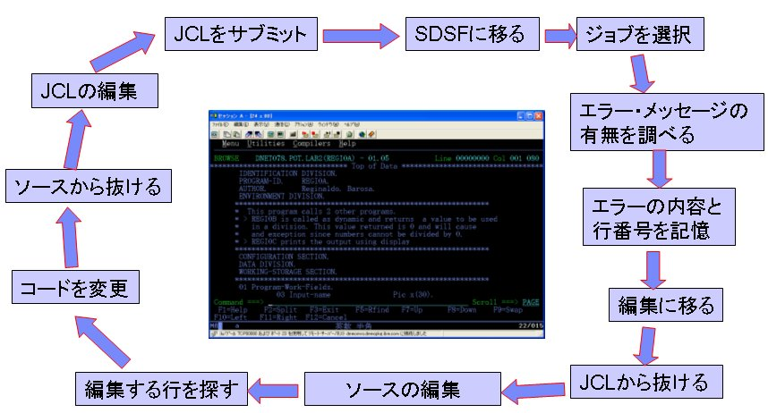
WDz のCOBOLとPL/I開発環境
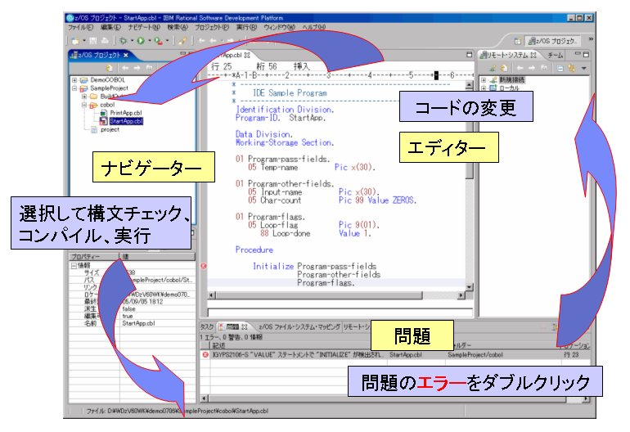

尚、詳しい製品の説明は以下のサイトをご参照ください。
http://www-6.ibm.com/jp/software/websphere/ft/studio/wdz/v6/index.html

また技術情報も公開されていますので、こちらもご参照ください。
http://www-6.ibm.com/jp/developerworks/ysl/fresh/j_ysl_f004.html

■起動
1.ウィンドウズの「スタート」-「プログラム」-「IBM WebSphere」-「IBM WebSphere Developer for zSeries V6.0」-「IBM WebSphere Developer for zSeries」をクリックします。
するとワークスペースの選択画面が表示されます。これから作成するプロジェクトやテスト環境の設定，コードがここで指定するフォルダーの下に作成されます。Rational Software Development Platformではワークスペースを共有することになりますので、プロジェクト・作業ごとにワークスペースを変更して開発をすることも可能です。
この資料ではワークスペースに D:\WDzV60WK\WDzLocalTest を使用します。
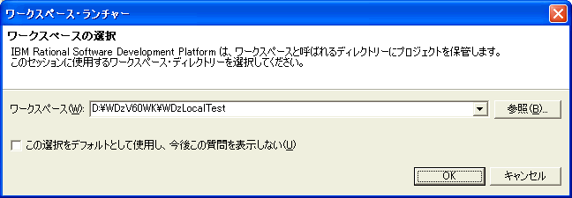

2.ワークスペースの選択画面で，「OK」ボタンをクリックします。すると、ようこそ画面が表示されます。アイコンをクリックすると、「概要」「新機能」「チュートリアル」「サンプル」などのコンテンツを参照することができます。特に「チュートリアル」はRADやWDzの操作を資料や動画などで紹介してくれます。「ようこそ」タブを閉じると、実際に作業するワークベンチに移動します。（右上に表示されている「ワークベンチ」アイコンをクリックしても切り替えられます）
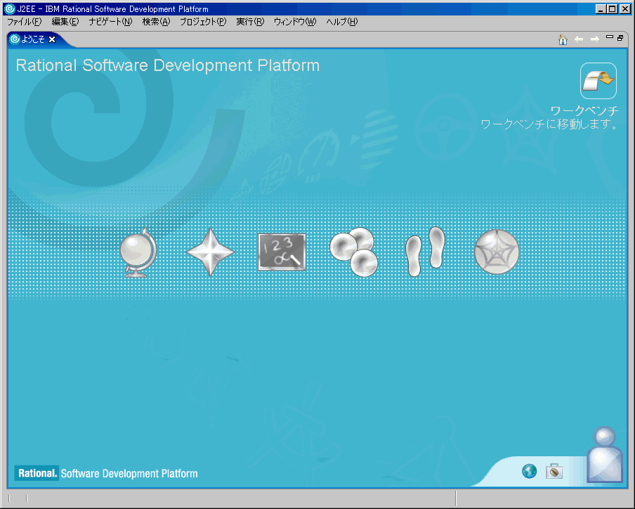

■ワークベンチ
切り替えると「ワークベンチ」が表示されます。開発作業はこのワークベンチ上で行うことになります。まず、z/OSプロジェクトに切り替えます。「パースペクティブを開く」アイコンをクリックし、「その他」を選択します。
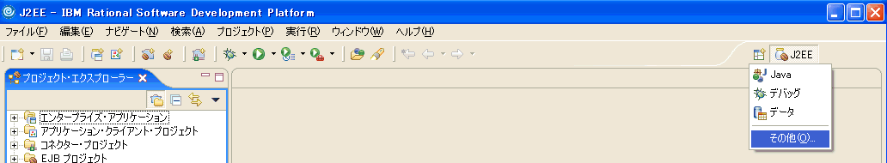

「パースペクティブを選択」ウィンドウで「z/OS プロジェクト」を選択し、「OK」をクリックします。
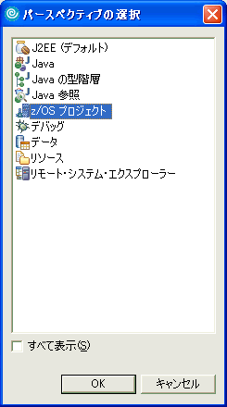

すると、z/OS プロジェクトが開きます。このパースペクティブでCOBOLまたはPL/Iアプリケーションのローカルおよびリモート開発をサポートします。「WebSphere Developer for zSeries へようこそ」ページを閉じておきます。

ワークベンチは様々なコンポーネントが組み込まれていますので、以下に簡単に紹介します。

・パースペクティブ…パースペクティブとは1つの開発作業場所を表します。プログラム開発にはプログラム作成やデバッグなど様々な作業が含まれているので、それぞれの作業に最適なパースペクティブを行います。パースペクティブごとにメニューバーやツールバー、ビューの組み合わせは変わります。パースペクティブにはビューおよびエディターが含まれます。
・ビュー…ワークベンチに表示される小さな子供のウィンドウです。「ナビゲーター」「アウトライン」「タスク」など様々な種類のビューがあります。独自に必要なビューを加えたり、画面の配置を換えたりカスタマイズすることが可能です。
・エディタ…ビューの一種で、ソースの編集機能を提供します。ここでソースの編集などをします。

メニューバー
パースペクティブの切り替え
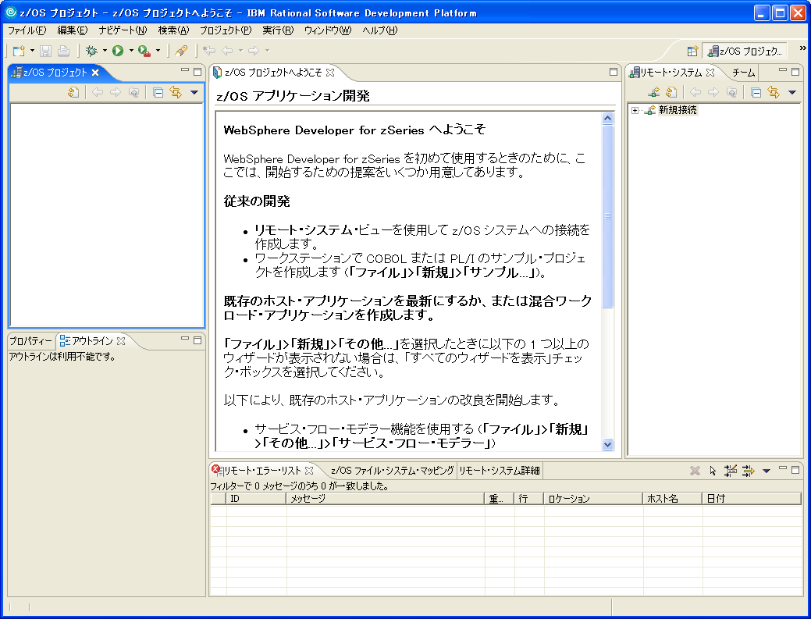
ビュー
ツールバー
エディタ

■■サンプルアプリケーションの編集・実行・デバッグ

■サンプルプログラムのインポート
WDzにはいくつかのサンプルプログラムが付属しています。このプログラムを使用し、ローカル開発におけるWDzの基本操作を学習していきます。
.
1. メニューバーから「ファイル」-「新規」-「サンプル」を選択します。
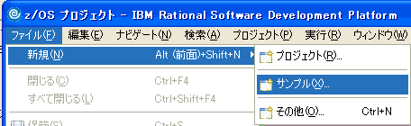

2.「新規サンプル」画面で「サンプル」-「ワークステーションCOBOL」-「COBOL サンプル 2」を選択し、「次へ」をクリックします。
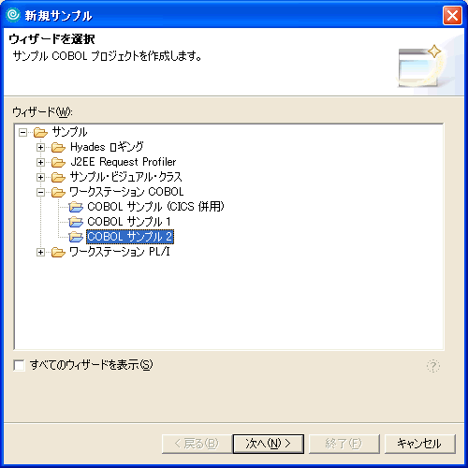

3. プロジェクト名に「LocalCOBOLSample」（任意）を入力し、「次へ」をクリックします。
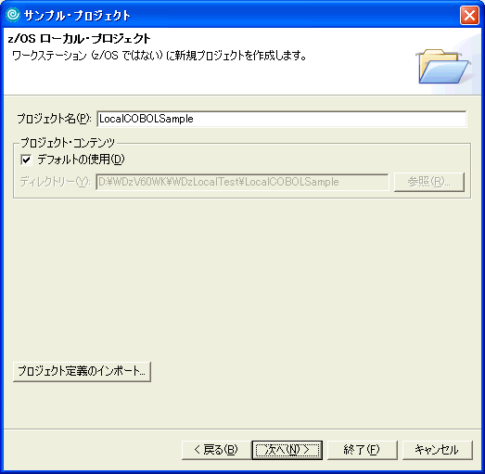

4. 「ローカルCOBOLコンパイラ・オプション」では、ローカルのCOBOLビルドの際のコンパイル・オプションを指定することが出来ます。このまま、「次へ」をクリックします。
＊COPY句がある場合、SYSLIBには、COPY句検索パスを指定してください。複数ディレクトリーを指定する場合はセミコロン;で区切ります。
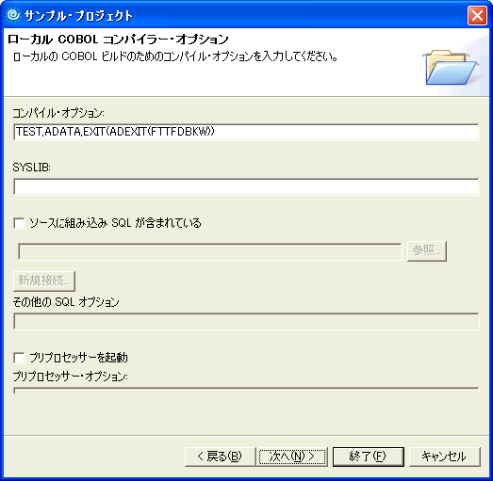

5. 「ローカル・リンク・オプション」では何も変更せず、このまま、「終了」をクリックします。これでサンプルプログラムがインポートされます。
＊ビルドして作成でEXEを選択すると、ビルドした際にxxx.exeが生成されます。またリンク・オプションの/deはデバッグの情報を含むことを意味しています。
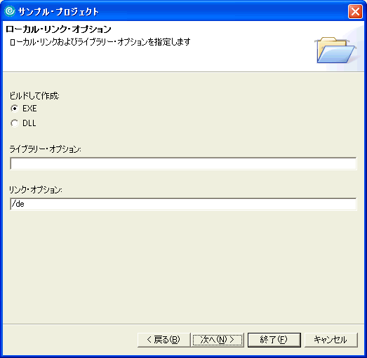

■プログラムの編集
1. 作成された「LocalCOBOLSample」を展開し、「cbldgex.cbl」をダブルクリックしてください。すると、ソースがエディタに表示されます。アウトライン・ビューではそのソースの構造の概要が表示されます。項目にクリックすると、エディタがその項目の位置に移動します。
＊ xxx.cblというファイルは自動的にCOBOLソースであることがエディタで認識されます。新規にファイルを作成する際は、xxx.cblと拡張子を入れてください。
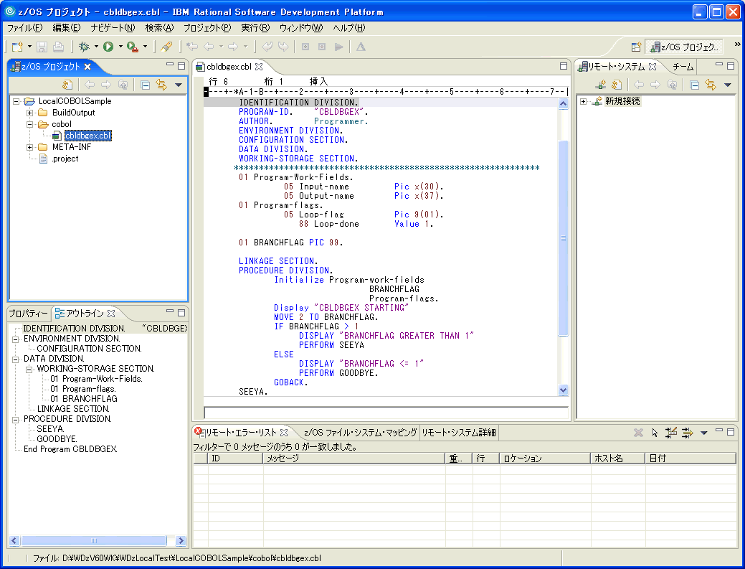

2. エディターで「Ctl ＋F」を押すと、ソースの検索や置換をその場で行うことができます。他に「Ctl＋L」は行番号にジャンプすることができるショートカットキーです。
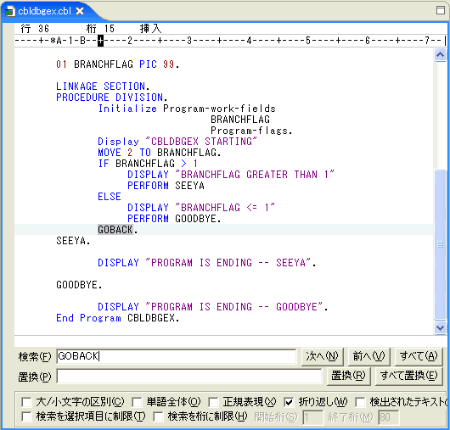

3. WDzの標準のエディターはLPEXというエディターです。このエディターを他のエディターの操作方法で使用することができます。メニューバーから「ウィンドウ」-「設定」を選択します。「LPEX エディター」を開くと、エディター・プロファイルを選択します。現在は「lpex」ですが、これを「ispf」に変えて、「OK」を押してみます。
＊LPEXエディターを展開すると、エディターの詳細な設定を変更することが出来ます。
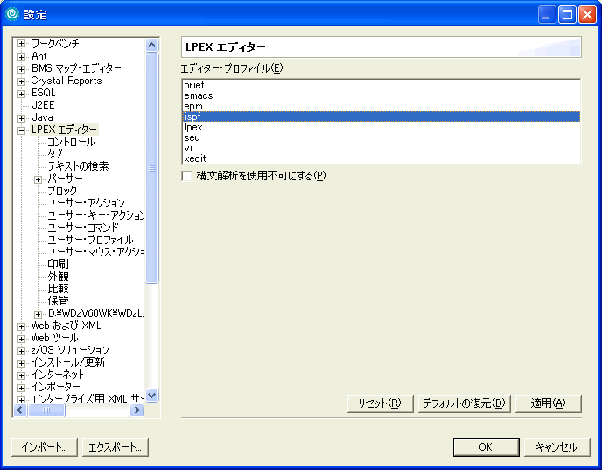

すると、ISPFモードでの編集をすることができます。例えば、左側の灰色のエリアでiを押し、Enterキーを押すと、行の挿入をすることができます。（行の削除はdを押し、Enterキーです）この資料では標準のLPEXを使用しますが、一番使いやすいエディターを使用してください。
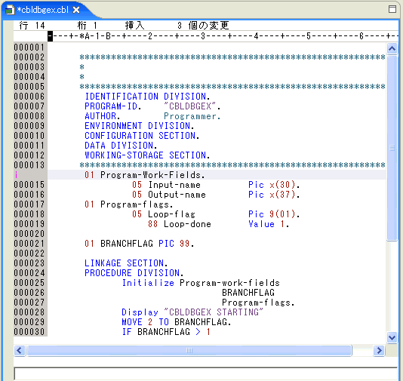

エディターでは、コードアシスト機能や構文チェックのための妥当性検査機能など開発者にとって便利な機能がたくさんあります。これからソースを編集していく中でその機能を紹介していきます。

4. 「cbldgex.cbl」にコードを追加します。LPEXエディターでは、通常のテキストエディターのようにコードを入力することが出来ます。（ここから追加 から ここまでの部分を追加してください）
------------------------------------------------------------------------------------------------------------------------------------------

*************************************************************
* *
* *
*************************************************************
IDENTIFICATION DIVISION.
PROGRAM-ID. "CBLDBGEX".
AUTHOR. Programmer.
ENVIRONMENT DIVISION.
CONFIGURATION SECTION.
DATA DIVISION.
WORKING-STORAGE SECTION.
*************************************************************
01 Program-Work-Fields.
05 Input-name Pic x(30).
05 Output-name Pic x(37).
01 Program-flags.
05 Loop-flag Pic 9(01).
88 Loop-done Value 1.

01 BRANCHFLAG PIC 99.

LINKAGE SECTION.
PROCEDURE DIVISION.
*ここから追加
DISPLAY "名前を入力 or Qで終了" UPON CONSOLE
ACCEPT Input-name
IF Input-name = 'Q'
STOP RUN
END-IF
DISPLAY Input-name UPON CONSOLE
*ここまで
Initialize Program-work-fields
BRANCHFLAG
Program-flags.
Display "CBLDBGEX STARTING"
MOVE 2 TO BRANCHFLAG.
IF BRANCHFLAG > 1
DISPLAY "BRANCHFLAG GREATER THAN 1"
PERFORM SEEYA
ELSE
DISPLAY "BRANCHFLAG <= 1"
PERFORM GOODBYE.
GOBACK.
SEEYA.

DISPLAY "PROGRAM IS ENDING -- SEEYA".

GOODBYE.

DISPLAY "PROGRAM IS ENDING -- GOODBYE".
End Program CBLDBGEX.

-----------------------------------------------------------------------------------------------------------------------------------------

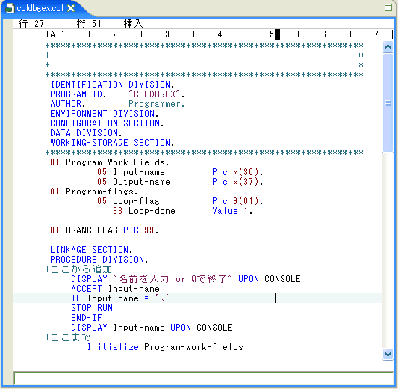

5. 編集の際には、コードアシスト機能を使うと非常に便利です。「Ctrl＋スペース」をクリックすると推奨されるものが表示されます。COBOLの構文だけでなく、ローカルで定義した変数まで表示されるので、是非ともご活用ください。
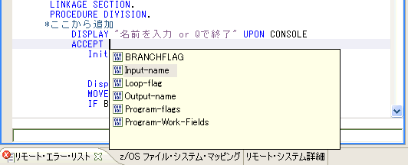

6. コードを編集中にいくつかの間違いはその場で検知されます。例えば、DISPLAYステートメントで ” を閉じていない状態で次の行に移動すると、以下のようなエラーが表示されます。

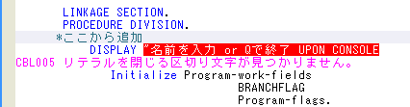

7. ステートメント上で「F1」を押すと、そのヘルプが表示されます。例えば、「ACCEPT」ステートメント上で「F1」をクリックすると、以下のようなヘルプ画面が表示されます。
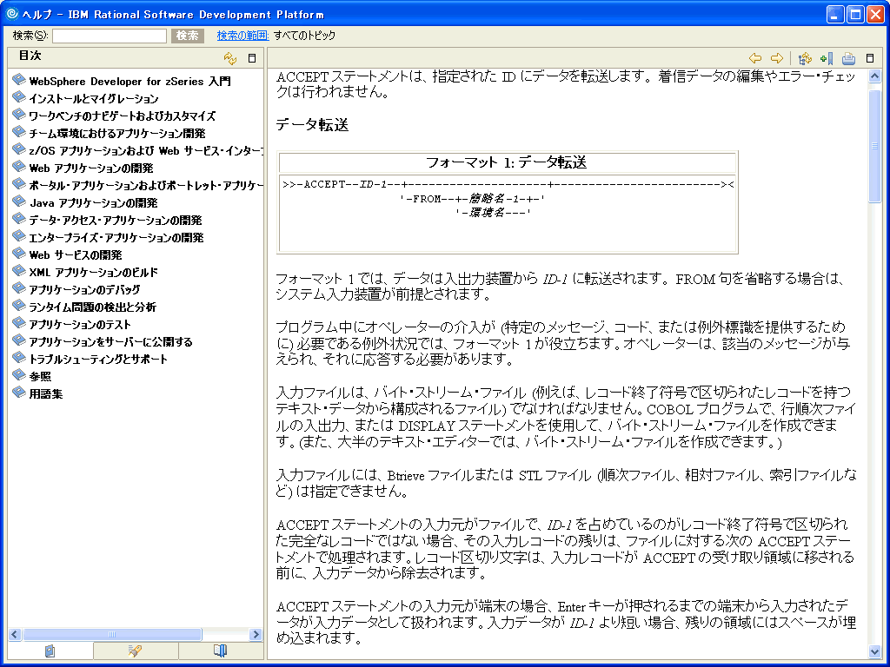

8. 4のコード追加が終わりましたら、妥当性検査を行ってみます。「cbldgex.cbl」を選択し、右クリックで「ローカル妥当性検査」をクリックします。
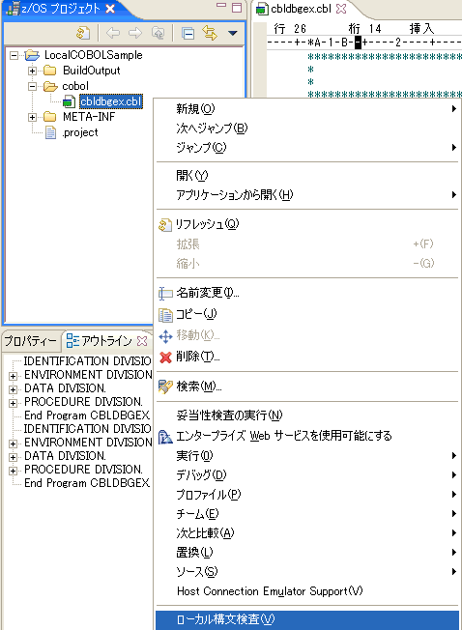

9. 「リモート・エラー・リスト」にエラーが以下のように表示された場合は、構文が間違っています。この例では、コメント(*ここまで)の記述位置が間違っています。エラー・リストの記述を参考に、ソースを修正してください。再度「ローカル妥当性検査」を行い、エラーがなくなればOKです。

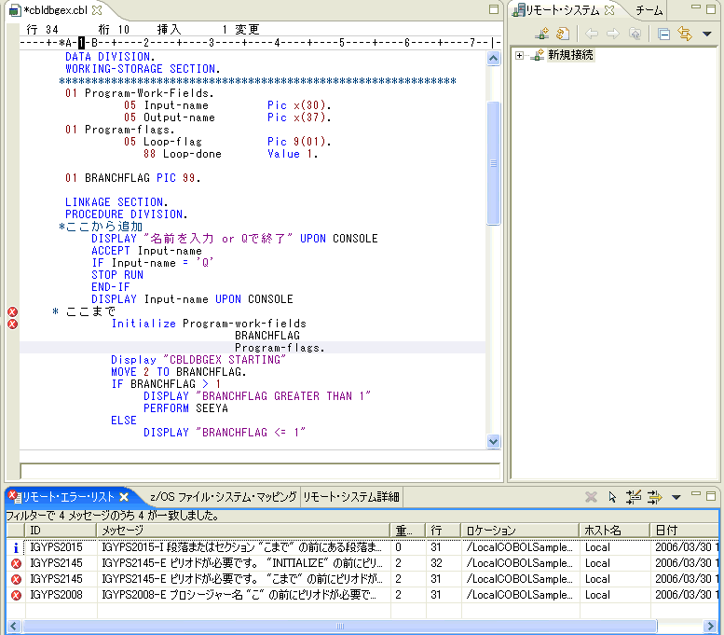

■ローカル・ヒストリー
1. コードの新旧バージョンをビジュアルに比較・置換することができます。「cbldgex.cbl」を右クリックし、「置換」-「ローカル・ヒストリー」をクリックします。
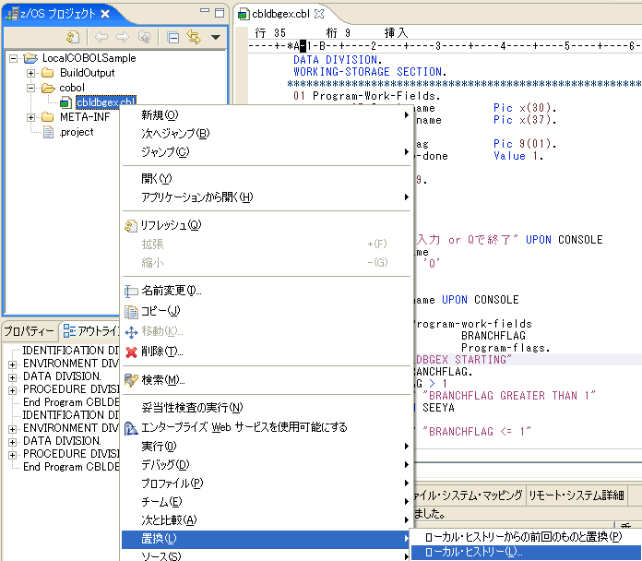

2.新旧比較の画面が表示されます。「置換」ボタンをクリックすると置換されます。
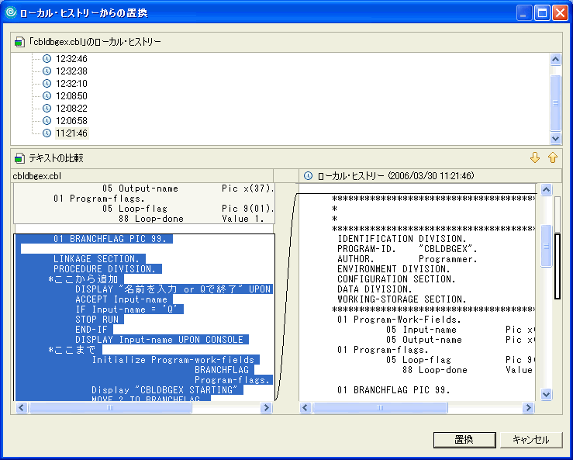
＊何レベルまで記録するかなどは、「ウィンドウ|設定(Preferences)」「ワークベンチ(Workbench)|ローカルヒストリー(local history)」で指定します。

＊ローカルヒストリーは一時的なものですので、バージョン管理はすることができません。バージョン管理としてよく使用されるツールとしては、CVS、ClearCaseなどがあります。WebSphere Developer for zSeriesにはClearCaseLTが同梱されていますので、チーム環境を構築することで、効率的な開発を進めることができます。

■プログラムのビルド
1. 構文チェックでエラーがなくなったら、プロジェクトのビルドを行います。同じプロジェクトに複数のプログラムがある場合は、エントリーポイントの設定を行います。今回は、１つのプログラムしかありませんが、この設定を行ってみます。「cbldgex.cbl」を右クリックし、「エントリー・ポイントとして指定」をクリックします。赤いマークがそのプログラムのアイコンに表示されます。
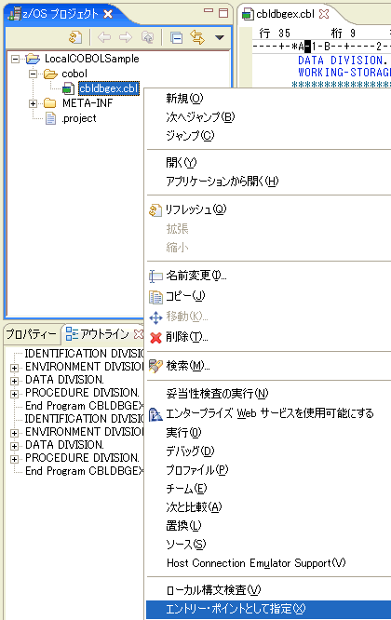

2. プログラムをビルドするには、「LocalCOBOLSample」を右クリックし、「プロジェクトの再ビルド」をクリックします。赤いマークがそのプログラムのアイコンに表示されます。
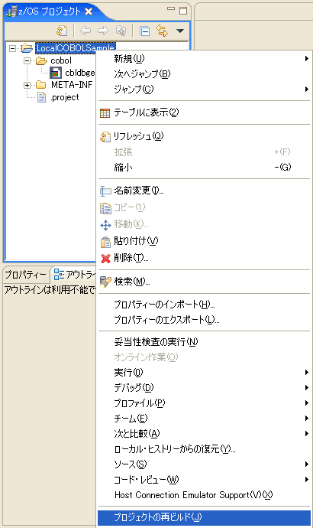

3. 「BuildOutput」が更新されます。この中にある「cbldbgex.exe」が実行ファイルです。
＊「BuildOutput」が表示されない場合は、「LocalCOBOLSample」を右クリックし、「リフレッシュ」をクリックすると更新され表示されます。
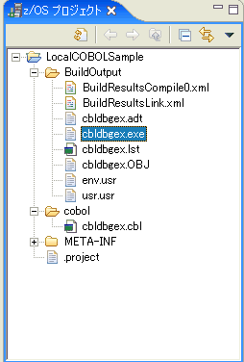

4. 「cbldbgex.lst」をダブルクリックすると、コンパイルリストが表示されます。最後の部分には、コンパイルエラーがないことがわかります。
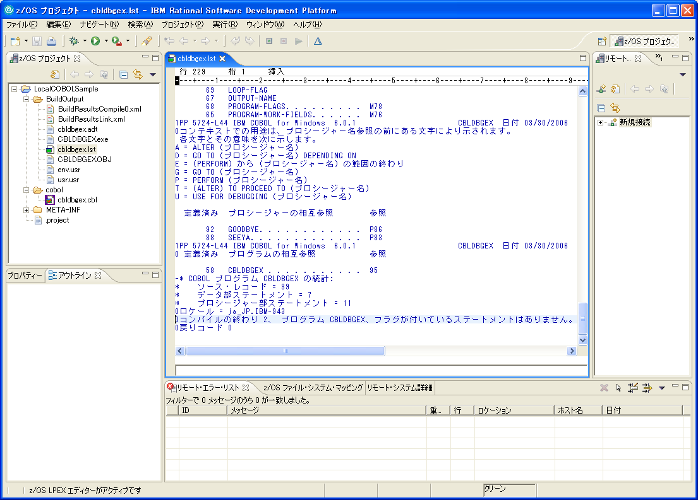

5. 「BuildResultsLink.xml」をダブルクリックすると、リンクエディットのコンパイルコードが表示されます。リターンコードは0である必要があります。
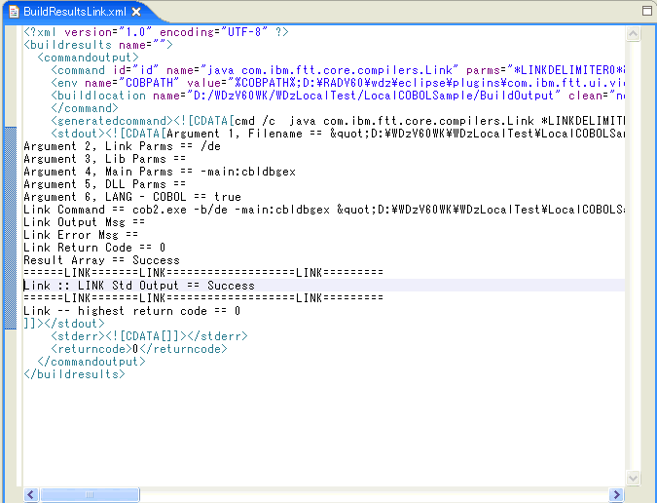

■プログラムの実行
1. 「cbldbgex.exe」を選択し、右クリック、「実行」-「実行」をクリックします。
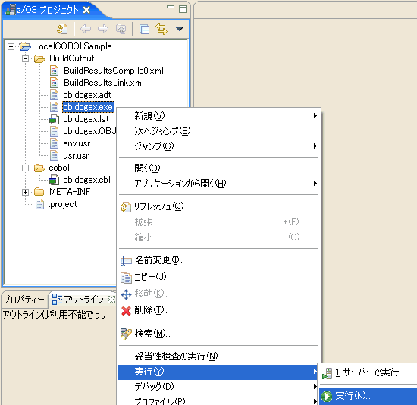

2. 「実行」画面が表示されます。「コンパイルしたアプリケーション」を選択し、「新規」をクリックします。右側に新規構成画面が表示されるので
名前：cbldbgexプログラム実行（任意）
プロジェクト：LocalCOBOLSample
プログラム名：D:\WDzV60WK\WDzLocalTest\LocalCOBOLSample\BuildOutput\ cbldbgex.exe
と入力し、「実行」をクリックします。
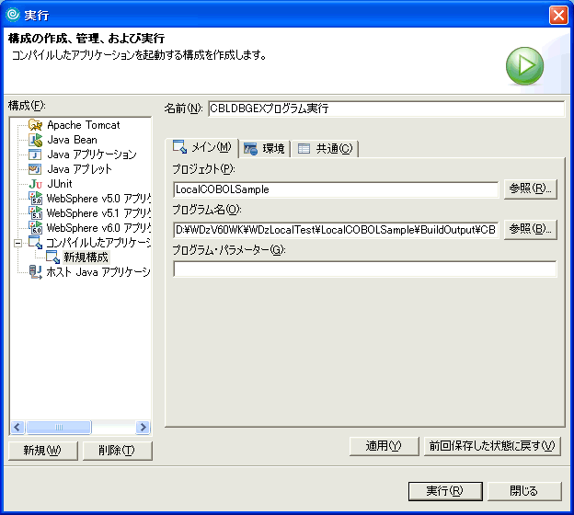

3. コンソールに以下の文字が表示されます。Qを入力すると終了するのはデザインどおりですが、名前を入力した場合も同様に終了してしまうことがわかります。
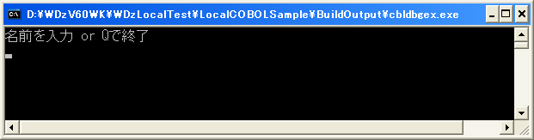

■プログラムのデバッグ
1. プログラムの実行状態を見るには、コードのデバッグを行います。名前を入力した時の実行の流れを見てみます。そのために、ブレーク・ポイントを設定してデバッガーを動かします。「cbldbgex.cbl」のソース・コードの左サイドをマウス左ダブルクリックし、ブレーク・ポイントを設定します。または、マウスから右クリックで「ブレークポイントの切り替え」を選択します。
今回は、「DISPLAY Input-name UPON CONSOLE」の部分にブレーク・ポイントを設定します。
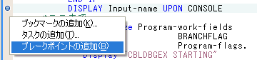

2.「cbldbgex.exe」を選択し、右クリック、「デバッグ」-「デバッグ」をクリックします。
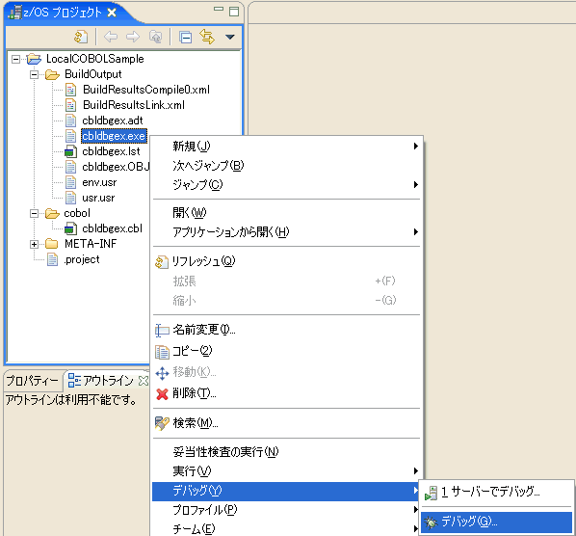

3. 途中で、「パースペクティブ切り替えの確認」というポップアップが表示されます。「はい」を選択します
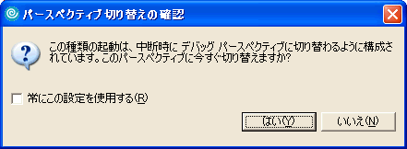

4. プログラムが開始された状態で停止します。「デバッグ」のタブで、コードの実行を制御できます。「再開」を押して、プログラムを進めてください。
【よく使用するアイコン】
＊ 再開 …次のブレークポイントまで移動します。ない場合は、最後まで実行します。
＊ ステップオーバー …ステップ実行（1行ずつ実行）が可能です。
＊ ステップイン… この行で呼んでいるメソッドのソースを開きます。
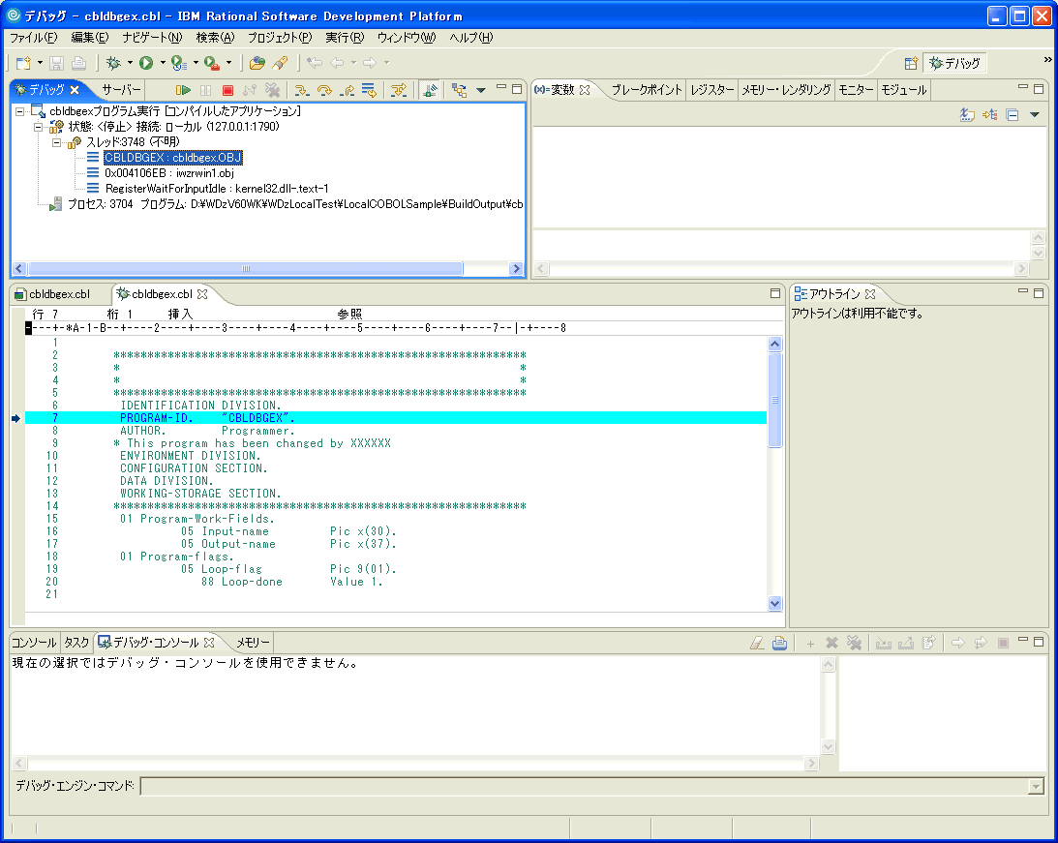
現在の位置

5. コンソールに自分の名前を入力して、Enterキーをクリックします。
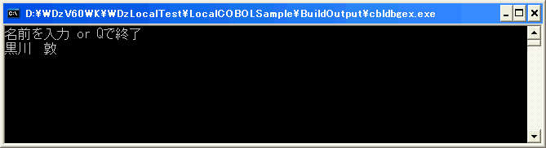

6. ブレークポイントを設定した「DISPLAY Input-name UPON CONSOLE」でとまります。変数ビューにはプログラムで定義されている変数が表示されます。先ほど入力した名前が、「INPUT-NAME」に表示されていることがわかります。
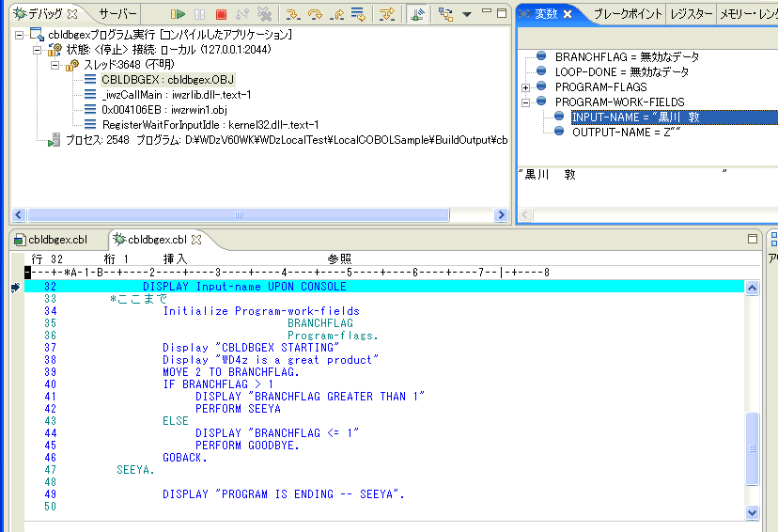

7. 変数をデバッグ中に変更することができます。「INPUT-NAME」を右クリックし、「値の変更」を選択します。
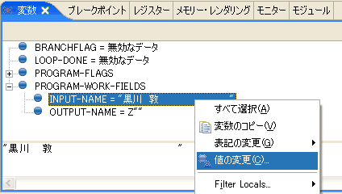

8. 名前を変更します。
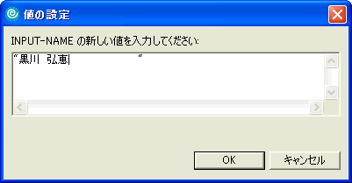

9. 「デバッグ」のタブで、「ステップオーバー」を押して、ステップ実行します。コンソールには変更した名前が表示されていることが分かります。
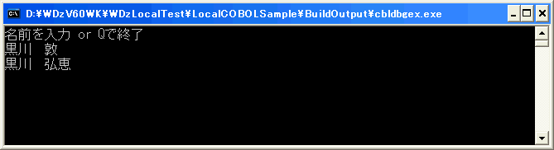

10. ステップオーバーを続けていくと、プログラムが最後まで実行されることがわかります。
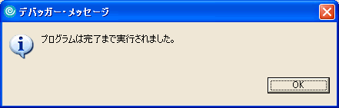
名前を入力した際に、画面をInputするような画面にするようにプログラムを変えることを考えた場合、繰り返しのロジックを追加するといいかもしれません。「COBOL サンプル 1」が参考になると思いますので、興味がある方はご参照ください。

■■まとめ
WDzのローカルCOBOL開発を通じて、WDzの操作方法をご紹介いたしました。実際に操作してみると、特にウィザードによる生成やビジュアルな編集からテスト・デバッグの操作をシームレスに行うことが体験できたと思います。今回はローカル開発のみに焦点を当てましたが、WDzはリモートのホストと接続して開発を行うことも可能です。また別の機会でご紹介させていただく予定です。
この情報を活用し、WDzをz/OSアプリケーション開発にお役立てください。

